D区3-4轴~2-11轴交2-H轴交2-L轴
计算书

目 录
一. 设计依据信息 3
二. 计算软件信息 3
三. 项目基本信息 3
四. 指标汇总信息 3
五. 结构模型概况 4
1. 系统总信息 4
2. 楼层信息 8
3. 各层等效尺寸 9
4. 层塔属性 9
六. 工况和组合 10
1. 工况设定 10
2. 工况信息 10
3. 构件内力基本组合系数 10
七. 质量信息 11
1. 结构质量分布 11
2. 各层刚心、偏心率信息 12
八. 荷载信息 13
1. 风荷载信息 13
九. 立面规则性 14
1. 楼层侧向剪切刚度 14
2. 楼层侧向剪弯刚度 15
3. [楼层剪力/层间位移]刚度 16
4. [楼层剪力/层间位移]刚度(强刚) 17
5. 各楼层受剪承载力 19
6. 楼层薄弱层调整系数 20
十. 抗震分析及调整 20
1. 结构周期及振型方向 20
2. 结构周期及振型方向(强刚) 21
3. 各地震方向参与振型的有效质量系数 22
4. 地震作用下结构剪重比及其调整 22
5. 偶然偏心信息 24
十一. 结构体系指标及二道防线调整 25
1. 竖向构件倾覆力矩及百分比(抗规方式) 25
2. 竖向构件倾覆力矩及百分比(力学方式) 26
3. 竖向构件地震剪力及百分比 27
十二. 变形验算 29
1. 普通结构楼层位移指标统计 29
2. 大震下弹塑性层间位移角 35
3. 普通结构楼层位移指标统计(强刚) 38
十三. 结构顶点风振加速度 44
十四. 抗倾覆和稳定验算 45
1. 抗倾覆验算 45
2. 整体稳定刚重比验算 45
3. 二阶效应系数及内力放大 45

一. 设计依据信息
本工程按照如下规范、规程进行设计:
1. 《混凝土结构设计规范》(GB50010-2010)(2015年版)
2. 《钢结构设计标准》(GB50017-2017)
3. 《建筑抗震设计规范》(GB50011-2010)(2016年版)
4. 《建筑结构荷载规范》(GB50009-2012)
5. 《人民防空地下室设计规范》(GB50038-2005)
6. 《高层建筑混凝土结构技术规程》(JGJ3-2010)
7. 《混凝土异形柱结构技术规程》(JGJ149-2017)
8. 《钢板剪力墙技术规程》(JGJ/T 380-2015)
9. 《门式刚架轻型房屋钢结构技术规范》(GB51022-2015)
10. 《建筑结构可靠性设计统一标准》(GB50068-2018)
11. 《钢管混凝土结构设计与施工规程》(CECS 28-2012)
12. 《组合结构设计规范》(JGJ138-2016)
13. 《高层民用建筑钢结构技术规程》(JGJ99-2015)
14. 《工程结构通用规范》(GB55001-2021)
15. 《建筑与市政工程抗震通用规范》(GB55002-2021)
16. 《钢结构通用规范》(GB55006-2021)
17. 《混凝土结构通用规范》(GB55008-2021)

二. 计算软件信息
本工程计算软件为中国建筑科学研究院北京构力科技有限公司的SATWE2021 V1.5.0版。
计算日期为2024年8月17日17时54分40秒。

三. 项目基本信息
表3-1 项目基本信息表
类型 | 计算值 | 类型 |  | 计算值
建设地点 |  | 建筑功能
建筑面积（m^2） |  | 设计工作年限
结构高度（m） | 30.600 | 嵌固端层号(层底嵌固) |  | 2
地上/地下层数 | 7/1 | 结构体系 |  | 框架结构
地面粗糙度 | B | 基本风压（kN/m^2） |  | 0.35
抗震设防类别 | 乙类 | 地震分组 |  | 第一组
地震设防烈度 | 7（0.1g） | 场地类别 |  | III类
场地特征周期（s） | 0.45 | 最大地震影响系数 |  | 0.0800
结构阻尼比（%） | 5.00 | 抗震等级 | 框架 | 2 二级
结构重要性系数 | 1.10 | 底部加强区层号 |  | 1-3
约束边缘构件范围 | 1-4

四. 指标汇总信息
表4-1 指标汇总
计算结果 |  |  | 计算值 |  | 规范(规程)限值 | 判别 | 备注
结构总质量(t) |  |  | 16432.16
质量比 |  |  | 1.05 |  | < 1.5 | 满足
嵌固端判断 | 与相邻下一层侧向刚度的比值 |  | X | 0.54 | <= 0.50（顶板可以作为嵌固端） | 不满足 | 2层 1塔
嵌固端判断 |  |  | Y | 0.58 | <= 0.50（顶板可以作为嵌固端） | 不满足 | 2层 1塔
楼层抗剪承载力与相邻上一层比值的最小值 |  |  | X | 0.94 | >= 0.80 | 满足 | 2层 1塔
 |  |  | Y | 0.97 | >= 0.80 | 满足 | 2层 1塔
楼层剪力/层间位移刚度比(强刚) | 与相邻上一层侧向刚度的0.7倍或相邻上三层平均值的0.8的比值 |  | X | 1.00 | >= 1.00 | 满足 | 8层 1塔
楼层剪力/层间位移刚度比(强刚) |  |  | Y | 1.00 | >= 1.00 | 满足 | 8层 1塔
有效质量系数 |  |  | X | 98.24% | > 90% | 满足
 |  |  | Y | 99.19% | > 90% | 满足
地震底部剪重比 |  | 调整前 | X | 3.73% | >= 1.60% | 满足 | 2层 1塔
 |  | 调整前 | Y | 3.62% | >= 1.60% | 满足 | 2层 1塔
结构自振周期[强刚](s) |  |  | T1 | 1.3576(X) | T3/T1 <= 0.90 | 满足
 |  |  | T2 | 1.3363(Y) | T3/T1 <= 0.90 | 满足
 |  |  | T3 | 1.0931(T) | T3/T1 <= 0.90 | 满足
水平力作用下的楼层层间最大位移与层高之比(Δu/h)(强刚) |  | 地震 | X | 1/907 | < 1/550 | 满足 | 3层 1塔
 |  | 地震 | Y | 1/937 | < 1/550 | 满足 | 4层 1塔
 |  | 风荷载 | X | 1/9967 | < 1/550 | 满足 | 2层 1塔
 |  | 风荷载 | Y | 1/1901 | < 1/550 | 满足 | 2层 1塔
地震力作用下(偶然偏心)塔楼扭转参数(强刚) |  | 最大位移/平均位移 | X | 1.01 | < 1.50 | 满足 | 2层 1塔
 |  | 最大位移/平均位移 | Y | 1.30 | < 1.50 | 满足 | 6层 1塔
 |  | 最大层间位移/层间平均位移 | X | 1.02 | < 1.50 | 满足 | 8层 1塔
 |  | 最大层间位移/层间平均位移 | Y | 1.39 | < 1.50 | 满足 | 5层 1塔
结构刚重比 |  |  | X | 23.55 | > 10 | 满足 | 不考虑重力二阶效应
 |  |  | Y | 24.43 | > 10 | 满足 | 不考虑重力二阶效应

五. 结构模型概况

1. 系统总信息
(一)总信息:
水平力与整体坐标夹角（度） | 0.00
混凝土容重（kN/m3） | 26.00
钢材容重（kN/m3） | 78.00
裙房层数 | 0
转换层所在层号 | 0
嵌固端所在层号 | 2
地上部分层数 | 7
地下室层数 | 1
墙元细分最大控制长度（m） | 1.00
弹性板细分最大控制长度（m） | 1.00
转换层指定为薄弱层 | 是
墙梁跨中节点作为刚性楼板从节点 | 是
考虑梁板顶面对齐 | 否
构件偏心方式 | 传统移动节点方式
结构材料信息 | 钢筋混凝土结构
结构体系 | 框架结构
恒活荷载计算信息 | 模拟施工加载 3
风荷载计算信息 | 计算水平风荷载
地震作用计算信息 | 计算水平地震作用
执行规范 | 通用规范（2021版）
结构所在地区 | 全国
规定水平力的确定方式 | 楼层剪力差方法（规范方法）
高位转换结构等效侧向刚度比计算 | 传统方法
墙倾覆力矩计算方法 | 考虑墙的所有内力贡献
墙梁转杆单元，当跨高比>= | 0.00
框架梁转壳元，当跨高比< | 4.00
梁墙扣除与柱重叠部分质量和重量 | 否
楼板扣除与梁墙重叠部分质量和重量 | 否
自动计算现浇楼板自重 | 是
弹性板按有限元方式进行面外设计 | 否
全楼强制刚性楼板假定 | 仅整体指标采用
整体计算考虑楼梯刚度 | 不考虑

(二)风荷载信息:
地面粗糙度类别 | B
修正后的基本风压（kN/m2） | 0.35
X向结构基本周期（秒） | 1.37
Y向结构基本周期（秒） | 1.35
风荷载作用下结构的阻尼比（%） | 5.00
承载力设计时风荷载效应放大系数 | 1.00
保留分析模型上自定义的风荷载 | 否
考虑顺风向风振影响 | 是
考虑横风向风振影响 | 否
考虑扭转风振影响 | 否
横风向或扭转风振校核 | 是
用于舒适度验算的风压（kN/m2） | 0.25
用于舒适度验算的结构阻尼比（%） | 2.00
水平风体型系数：
体型分段数 | 1

分段数 | 最高层号 | X向体型系数 | Y向体型系数
1 | 8 | 1.40 | 1.40

设缝多塔背风面体型系数 | 0.50

(三)地震信息:
建筑抗震设防类别 | 乙类
设防地震分组 | 第一组
设防烈度 | 7（0.1g）
场地类别 | III类
特征周期（秒） | 0.45
周期折减系数 | 0.70
计算地震位移时是否考虑周期折减系数对地震作用的影响 | 是
水平地震影响系数最大值 | 0.0800
用于12层以下规则砼框架结构薄弱层验算的地震影响系数最大值 | 0.5000
是否采用自定义地震影响系数曲线 | 否
结构阻尼比选取方法 | 全楼统一
结构的阻尼比（%） | 5.00
特征值分析参数：
分析类型 | 子空间迭代法
计算振型个数 | 15
砼框架抗震等级 | 2 二级
剪力墙抗震等级 | 3 三级
钢框架抗震等级 | 3 三级
抗震构造措施的抗震等级 | 不改变
悬挑梁默认取框梁抗震等级 | 否
降低嵌固端以下抗震构造措施的抗震等级 | 否
部分框支剪力墙结构底部加强区剪力墙抗震等级自动提高一级 | 是
按主振型确定地震内力符号 | 否
程序自动考虑最不利水平地震作用 | 是
工业设备反应谱法与规范简化方法的底部剪力最小比例 | 1.00
考虑双向地震作用 | 是
考虑偶然偏心 | 是
考虑偶然偏心的方式 | 相对于边长的偶然偏心
X向相对偶然偏心 | 0.05
Y向相对偶然偏心 | 0.05
斜交抗侧力构件方向附加地震数 | 0

(四)隔震信息:
指定的隔震层个数 | 0
阻尼比确定方法 | 强制解耦
最大附加阻尼比 | 0.50
迭代确定等效刚度和等效阻尼比 | 否

(五)活荷信息:
楼面活荷载折减方式 | 传统方式
柱、墙设计时活荷载 | 不折减
传给基础的活荷载 | 不折减
柱、墙、基础活荷载折减系数：
计算截面以上层数 | 折减系数
1 | 1.00
2-3 | 0.85
4-5 | 0.70
6-8 | 0.65
9-20 | 0.60
20层以上 | 0.55
梁楼面活荷载折减设置 | 不折减
梁活荷不利布置的最高层号 | 8
考虑结构使用年限的活荷载调整系数 | 1.00
墙、柱设计时消防车荷载 | 折减
梁设计时消防车荷载 | 折减

(六)二阶效应:
结构内力分析方法 | 一阶弹性设计方法
二阶效应计算方法 | 直接几何刚度法
组合系数 | 恒：1.0000 活：0.5000
柱长度系数置1.0 | 否
考虑柱、支撑侧向失稳 | 否
考虑结构整体缺陷 | 否
考虑结构构件缺陷 | 否

(七)调整信息:
梁刚度放大系数按2010规范取值 | 是
中梁刚度放大系数上限 | 2.00
边梁刚度放大系数上限 | 1.50
梁刚度放大系数按主梁计算 | 否
地震作用下连梁刚度折减系数 | 0.70
采用SAUSAGE-Design计算的连梁刚度折减系数 | 否
计算地震位移时是否单独指定连梁刚度折减系数 | 否
风荷载作用下的连梁刚度折减系数 | 1.00
梁柱重叠部分简化为刚域：
柱端简化为刚域 | 否
梁端简化为刚域 | 否
托墙梁刚度放大系数 | 1.00
钢管束剪力墙计算模型 | 按合并强肢模型计算
钢管束墙混凝土刚度折减系数 | 1.00
剪重比调整 | 调整
扭转效应是否明显 | 否
弱轴方向动位移比例（0-1） | 0.50
强轴方向动位移比例（0-1） | 0.50
薄弱层调整：
按刚度比判断薄弱层的方式 | 按抗规和高规从严判断
受剪承载力突变形成的薄弱层自动进行调整 | 否
指定的薄弱层个数 | 0
薄弱层地震内力放大系数 | 1.25
地震作用调整：
全楼地震作用放大系数 | 1.00
调整与框支柱相连的梁的内力 | 否
框支柱调整系数上限 | 5.00
二道防线调整：
考虑双向地震时内力调整方式 | 先考虑双向地震再调整
0.2V0分段调整方法 | 规范方法
alpha | 0.20
beta | 1.50
调整分段数 | 0
调整系数上限 | 2.00
梁端负弯矩调幅系数 | 0.85
梁端弯矩调幅方法 | 通过主次梁支座进行调幅
梁活荷载内力放大系数 | 1.00
梁扭矩折减系数 | 0.40
转换结构构件（三、四级）的水平地震作用效应放大系数 | 1.00

(八)设计信息:
结构重要性系数 | 1.10
交叉斜筋箍筋与对角斜筋强度比 | 1.00
梁按压弯计算的最小轴压比 | 0.15
梁按拉弯计算的最小轴拉比 | 0.15
框架梁端配筋考虑受压钢筋 | 是
结构中的框架部分轴压比限值按照纯框架结构的规定采用 | 否
按排架柱考虑柱二阶效应 | 否
柱配筋计算原则 | 按单偏压计算
柱双偏压配筋方式 | 普通方式
柱剪跨比计算原则 | 简化方式（H/2h0）
H取柱净高Hn | 否
框架梁弯矩按简支梁控制 | 主梁、次梁均执行此条
主梁进行简支梁控制的处理方法 | 分段计算
保留用户自定义的边缘构件信息 | 否
剪力墙边缘构件的类型 | SATWE列出的所有类型
构造边缘构件尺寸 | 按《高规》7.2.16条处理
构造边缘构件竖向配筋最小值提高0.001Ac | 否
轴压比小于《抗规》6.4.5条限制时设置为构造边缘构件 | 是
自动生成梁、墙相交处暗柱 | 是
梁实配钢筋超配系数 | 1.15
柱实配钢筋超配系数 | 1.15
墙实配钢筋超配系数 | 1.15
执行《建筑结构可靠性设计统一标准》 | 是
刚重比计算的永久荷载分项系数 | 1.30
刚重比计算的可变荷载分项系数 | 1.50
型钢混凝土构件设计执行规范 | 组合结构设计规范(JGJ 138-2016)
异形柱设计执行规范 | 混凝土异形柱结构技术规程(JGJ149-2017)
执行《装配式剪力墙结构设计规程》DB11/1003-2013 | 否
梁保护层厚度（mm） | 25.00
柱保护层厚度（mm） | 25.00
箍筋间距：
梁箍筋间距（mm） | 100.00
柱箍筋间距（mm） | 100.00
墙水平分布筋间距（mm） | 200.00
钢构件截面净毛面积比 | 0.85
钢柱计算长度系数：
X向： | 有侧移
Y向： | 有侧移
自动考虑有无侧移 | 否
钢构件材料强度执行《高钢规》JGJ 99-2015 | 是
钢梁宽厚比等级 | S4
钢柱宽厚比等级 | S4
长细比、宽厚比执行《高钢规》第7.3.9条和7.4.1条 | 否
钢结构设计执行规范 | 《钢结构设计标准》GB50017-2017
圆钢管混凝土构件设计执行规范 | 高规(JGJ 3-2010)
方钢管混凝土构件设计执行规范 | 组合结构设计规范(JGJ 138-2016)

(九)配筋信息:
钢筋级别：
HRB500轴心受压强度取400N/mm2 | 是
柱主筋级别 | HRB400[360]
柱箍筋级别 | HRB400[360]
梁主筋级别 | HRB400[360]
梁箍筋级别 | HRB400[360]
墙主筋级别 | HRB400[360]
墙水平分布筋级别 | HPB300[270]
墙竖向分布筋级别 | HRB335[300]
边缘构件箍筋级别 | HPB300[270]
墙分布筋配筋率：
墙竖向分布筋配筋率（%） | 0.30
墙最小水平分布筋配筋率（%） | 0.00
板主筋级别 | HRB400[360]
受剪、受扭、受冲切时，强度取值不超过360N/mm2 | 是

(十)荷载组合:
地震与风同时组合 | 是
考虑竖向地震为主的组合 | 是
普通风与特殊风同时进行组合 | 否
温度作用考虑风荷载参与组合的组合值系数 | 0.00
砼构件温度效应折减系数 | 0.30
屋面活荷载、雪荷载和风荷载组合原则 | 屋面活荷载、风荷载和雪荷载同时进行组合
水平地震作用分项系数γEh（主控） | 1.40
水平地震作用分项系数γEh（非主控） | 0.50
荷载组合方式 | 采用默认组合

(十一)地下室信息:
室外地面与结构最底部的高差（单位m） | 5.90
x向土层水平抗力系数的比例系数（m值） | 10.00
y向土层水平抗力系数的比例系数（m值） | 10.00
x向地面处回填土刚度折减系数 | 0.00
y向地面处回填土刚度折减系数 | 0.00
地下室外墙侧水土压力参数：
室外地坪标高（m） | -0.35
回填土侧压力系数 | 0.50
回填土天然容重（kN/m3） | 18.00
地下水位标高（m） | -20.00
回填土饱和容重(kN/m2) | 25.00
室外地面附加荷载（kN/m2） | 0.00
面外设计方法 | 有限元方法
水土侧压计算 | 水土分算
水压力年限调整系数 | 1.00
考虑对整体结构的影响 | 否
人防设计信息：
人防地下室总层数 | 0
竖向配筋方式 | 纯弯
外墙纵筋保护层厚度（mm） | 35.00
内墙纵筋保护层厚度（mm） | 35.00

(十二)性能设计:
性能设计方法 | 不考虑

(十三)高级参数:
计算软件信息 | 64位
线性方程组解法 | Pardiso
地震作用分析方法 | 总刚分析方法
位移输出方式 | 简化输出
生成传给基础的刚度 | 否
墙柱配筋采用考虑翼缘共同工作的设计方法 | 否
计算资源 | 本地
采用自定义位移指标统计节点范围 | 否
按框架梁建模的连梁混凝土等级默认同墙 | 否
二道防线调整时，调整与框架柱相连的框架梁端弯矩、剪力 | 是
薄弱层地震内力调整时不放大构件轴力 | 放大
剪切刚度计算时考虑柱刚域影响 | 否
短肢墙判断时考虑相连墙肢厚度影响 | 是
刚重比验算考虑填充墙刚度影响 | 否
剪力墙端柱的面外剪力统计到框架部分 | 否
按构件内力累加方式计算层指标 | 否
传施工步荷载 | 否
自动设置楼板力学模型 | 否
高低跨自动设置为桁架 | 否
采用自定义范围统计指标 | 否
位移指标统计时考虑斜柱（仅限小于“支撑临界角”的斜柱） | 否
执行《混凝土规范》9.2.6.1 | 否
执行《混凝土规范》11.3.7 | 否
根据质量加权位移计算平均层间位移 | 是
支撑临界角（度） | 20.00
工业设备框架风荷载X向调整系数 | 1.00
工业设备框架风荷载Y向调整系数 | 1.00

(十四)其他重要参数:
主控自由度总数 | 2919

2. 楼层信息
表5-1 构件材料
层号 | 梁元 |  | 柱元(含支撑) |  | 墙元
层号 | 数量 | 材料 | 数量 | 材料 | 数量 | 材料
8 | 143 | C30 | 22 | C30
7 | 157 | C30 | 25 | C30
6 | 195 | C30 | 32 | C35
5 | 197 | C30 | 37 | C35
4 | 145 | C30 | 37 | C40
3 | 148 | C30 | 37 | C40
2 | 168 | C30 | 37 | C45
1 | 261 | C35 | 1 | C45
1 |  |  | 59 | C50

表5-2 梁柱板钢筋强度及保护层厚度
层号 | 柱纵筋 | 柱箍筋 | 柱保护层厚度 | 梁纵筋 | 梁箍筋 | 梁保护层厚度 | 楼板钢筋
1-8 | 360 | 360 | 25 | 360 | 360 | 25 | 360
注: 保护层厚度单位为mm
表中为钢筋强度设计值，选择中、大震不屈服设计时，程序自动采用材料强度标准值进行计算。

表5-3 墙钢筋强度
层号 | 墙主筋 | 墙水平分布筋 | 墙竖向分布筋 | 边缘构件箍筋
1-8 | 360 | 270 | 300 | 270
表中为钢筋强度设计值，选择中、大震不屈服设计时，程序自动采用材料强度标准值进行计算。

表5-4 墙分布筋配筋率
层号 | 最小水平分布筋配筋率(%) | 墙竖向分布筋配筋率(%)
1-8 | 0.00% | 0.30%

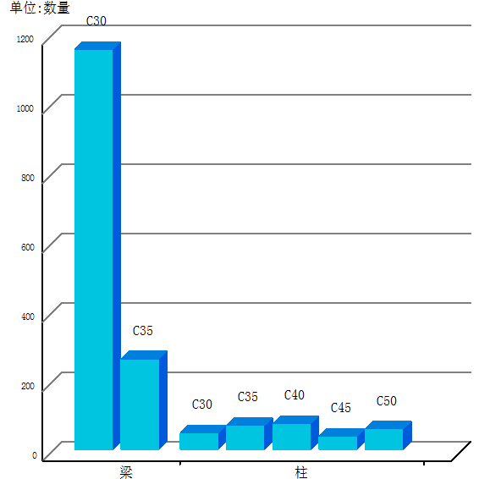
图5-1 全楼构件材料简图

3. 各层等效尺寸
表5-5 各层等效尺寸(单位:m,m^2)
层号 | 层高 | 累计层高 | 面积 | 形心X,Y | 等效宽B | 等效高H | 最大宽BMAX | 最小宽BMIN
8 | 3.900 | 30.600 | 651.21 | 211.03,95.44 | 51.74 | 13.00 | 51.76 | 12.93
7 | 3.900 | 26.700 | 717.35 | 207.30,95.47 | 58.64 | 13.05 | 58.64 | 13.05
6 | 3.900 | 22.800 | 901.58 | 199.54,95.53 | 75.35 | 12.69 | 75.35 | 12.68
5 | 4.500 | 18.900 | 1103.84 | 192.97,95.91 | 83.94 | 14.24 | 83.96 | 14.17
4 | 4.500 | 14.400 | 981.19 | 196.52,95.23 | 80.54 | 12.97 | 80.56 | 12.89
3 | 4.500 | 9.900 | 981.19 | 196.52,95.23 | 80.54 | 12.97 | 80.56 | 12.88
2 | 5.400 | 5.400 | 981.19 | 196.52,95.23 | 80.54 | 12.97 | 80.56 | 12.88
1 | 5.900 | 0.000 | 1685.06 | 192.88,90.96 | 82.71 | 21.12 | 82.82 | 20.67

表5-6 各层的柱、墙面积信息(单位:m^2)
层号 | 楼层面积 | 柱面积 | 墙面积 | X向墙面积 | Y向墙面积
8 | 651.21 | 8.46( 1.30%) | 0.00(0.00%) | 0.00(0.00%) | 0.00(0.00%)
7 | 717.35 | 9.14( 1.27%) | 0.00(0.00%) | 0.00(0.00%) | 0.00(0.00%)
6 | 901.58 | 11.26( 1.25%) | 0.00(0.00%) | 0.00(0.00%) | 0.00(0.00%)
5 | 1103.84 | 13.60( 1.23%) | 0.00(0.00%) | 0.00(0.00%) | 0.00(0.00%)
4 | 981.19 | 14.41( 1.47%) | 0.00(0.00%) | 0.00(0.00%) | 0.00(0.00%)
3 | 981.19 | 15.02( 1.53%) | 0.00(0.00%) | 0.00(0.00%) | 0.00(0.00%)
2 | 981.19 | 15.57( 1.59%) | 0.00(0.00%) | 0.00(0.00%) | 0.00(0.00%)
1 | 1685.06 | 29.66( 1.76%) | 0.00(0.00%) | 0.00(0.00%) | 0.00(0.00%)

4. 层塔属性
表5-7 楼层属性表
层号 | 约束边缘构件层 | 过渡层 | 底部加强区楼层 | 转换层 | 加强层 | 薄弱层 | 顶部小塔楼 | 输出位移比 | 结构镂空
5-8 |  |  |  |  |  |  |  | √
4 | √ |  |  |  |  |  |  | √
1-3 | √ |  | √ |  |  |  |  | √

表5-8 构件材料层塔属性
层号 | 混凝土梁 | 混凝土柱 | 钢梁 | 钢柱
层号 | 混凝土标号 | 混凝土标号 | 钢号 | 钢号
7,8 | C30 | C30 | Q235 | Q235
5,6 | C30 | C35 | Q235 | Q235
3,4 | C30 | C40 | Q235 | Q235
2 | C30 | C45 | Q235 | Q235
1 | C35 | C50 | Q235 | Q235

表5-9 墙、支撑混凝土强度等级及钢筋强度
层号 | 混凝土墙 | 钢支撑
层号 | 混凝土标号 | 钢号
1-8 | C30 | Q235

六. 工况和组合

1. 工况设定
表6-1 工况设定
工况编号 | 工况简称 | 工况详称
工况1 | DL | 恒载
工况2 | LL | 活载
工况3 | LL2 | 活载2(不利负包络)
工况4 | LL3 | 活载3(不利正包络)
工况5 | WX | X向风
工况6 | WY | Y向风
工况7 | EXY | X+Y地震(双向效应)
工况8 | EXP | X正偏心地震
工况9 | EXM | X负偏心地震
工况10 | EYX | Y+X地震(双向效应)
工况11 | EYP | Y正偏心地震
工况12 | EYM | Y负偏心地震
工况13 | LX | X静震
工况14 | LY | Y静震
工况15 | PX | X正偏心静震
工况16 | MX | X负偏心静震
工况17 | PY | Y正偏心静震
工况18 | MY | Y负偏心静震
工况19 | SP | 土压力
工况20 | WP | 水压力
工况21 | EX | X向地震
工况22 | EY | Y向地震
工况23 | EXO | 不利地震X向
工况24 | EYO | 不利地震Y向

2. 工况信息
表6-2 永久荷载信息
工况名称 | 分项系数 | 分项系数(有利) | 重力荷载代表值系数
恒荷载(DL) | 1.30 | 1.00 | 1.00
土压力(SP) | 1.30 | 1.00 | 0.00

表6-3 可变荷载信息
工况名称 | 分项系数 | 抗震组合值系数 | 组合值系数 | 重力荷载代表值系数
活荷载(LL) | 1.50 | -- | 0.70 | 0.50
风荷载(WL) | 1.50 | 0.20 | 0.60 | 0.00
水压力(WP) | 1.50 | -- | 0.70 | 0.00

表6-4 地震作用信息
工况名称 | 分项系数(主控) | 分项系数(非主控)
水平地震(EH) | 1.40 | 0.50

3. 构件内力基本组合系数
SP: 土压力 | WP: 水压力 | DL: 恒荷载 | LL: 活荷载
WL: 风荷载 | EH: 水平地震
表6-5 工况组合原则
编号 | 组合
1 | 1.30*DL 1.50*LL
2 | 1.00*DL 1.50*LL
3 | 1.30*DL 1.50*WL
4 | 1.30*DL -1.50*WL
5 | 1.00*DL 1.50*WL
6 | 1.00*DL -1.50*WL
7 | 1.30*DL 1.50*LL 0.90*WL
8 | 1.30*DL 1.50*LL -0.90*WL
9 | 1.30*DL 1.05*LL 1.50*WL
10 | 1.30*DL 1.05*LL -1.50*WL
11 | 1.00*DL 1.50*LL 0.90*WL
12 | 1.00*DL 1.50*LL -0.90*WL
13 | 1.00*DL 1.05*LL 1.50*WL
14 | 1.00*DL 1.05*LL -1.50*WL
15 | 1.30*DL 0.65*LL 0.30*WL 1.40*EH
16 | 1.30*DL 0.65*LL 0.30*WL -1.40*EH
17 | 1.30*DL 0.65*LL -0.30*WL 1.40*EH
18 | 1.30*DL 0.65*LL -0.30*WL -1.40*EH
19 | 1.00*DL 0.50*LL 0.30*WL 1.40*EH
20 | 1.00*DL 0.50*LL 0.30*WL -1.40*EH
21 | 1.00*DL 0.50*LL -0.30*WL 1.40*EH
22 | 1.00*DL 0.50*LL -0.30*WL -1.40*EH
23 | 1.30*DL 1.50*LL 1.30*SP 1.50*WP

七. 质量信息

1. 结构质量分布
根据《高规》3.5.6条的规定，楼层质量沿高度宜均匀分布，楼层质量不宜大于相邻下部楼层的1.5倍。结构全部楼层满足规范要求。
表7-1 质量分布
层号 | 质心X,Y,Z(m) | 恒载质量(t) | 活载质量(t) | 层质量(t) | 质量比
8 | 210.83,96.32, 36.50 | 1171.2 | 84.5 | 1255.6 | 0.92
7 | 207.93,96.27, 32.60 | 1244.9 | 121.9 | 1366.8 | 0.86
6 | 201.52,96.31, 28.70 | 1425.9 | 172.2 | 1598.2 | 0.85
5 | 195.78,96.61, 24.80 | 1711.2 | 176.3 | 1887.5 | 0.93
4 | 196.13,96.43, 20.30 | 1852.0 | 176.3 | 2028.3 | 1.05
3 | 196.44,96.81, 15.80 | 1757.5 | 171.4 | 1928.9 | 0.96
2 | 196.33,96.70, 11.30 | 1833.0 | 172.7 | 2005.6 | 0.46
1 | 193.41,92.06, 5.90 | 3912.2 | 449.1 | 4361.2 | 1.00

恒载产生的总质量 (t): 14907.828
活载产生的总质量 (t): 1524.333
结构的总质量 (t): 16432.161
恒载产生的总质量包括结构自重和外加恒载
结构总质量包括恒载、活载产生的质量和附加质量以及自定义工况荷载产生的质量
活载产生的总质量、自定义工况荷载产生的总质量和结构的总质量是活载折减后的结果 (1t = 1000kg)
地下室不参与质量比超限判断

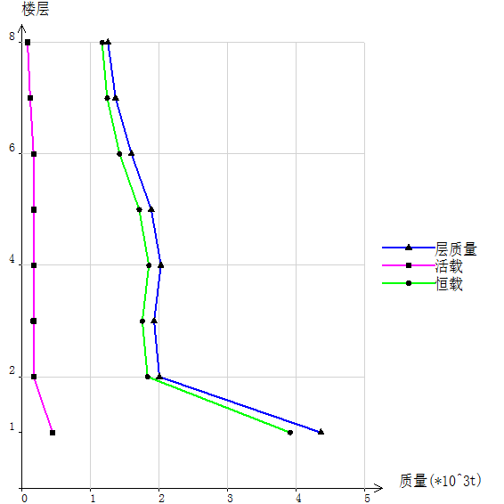
图7-1 恒载,活载,层质量分布曲线

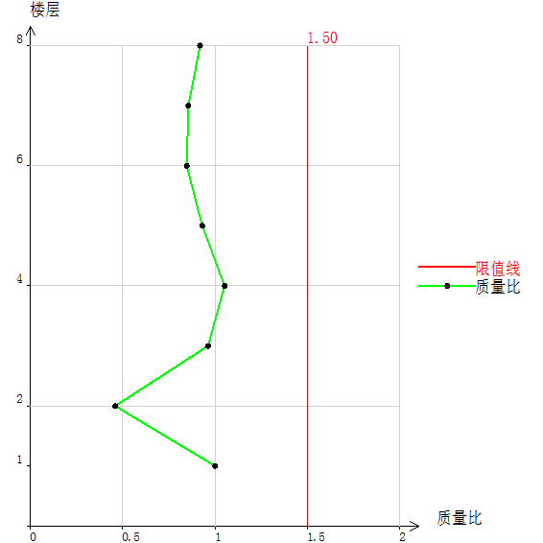
图7-2 质量比分布曲线

2. 各层刚心、偏心率信息
Xstif、Ystif(m): 刚心的 X，Y 坐标值
Alf(Degree): 层刚性主轴的方向
Eex、Eey: X，Y 方向的偏心率
表7-2 各层刚心、偏心率信息
层号 | Xstif | Ystif | Alf | Eex | Eey
8 | 217.06 | 96.45 | 0.00 | 32.03% | 0.71%
7 | 215.20 | 96.49 | 0.00 | 34.93% | 1.09%
6 | 208.27 | 96.44 | 0.00 | 26.55% | 0.56%
5 | 203.41 | 96.78 | 0.00 | 28.19% | 0.65%
4 | 201.25 | 96.74 | 0.00 | 18.09% | 1.13%
3 | 201.72 | 96.40 | 0.00 | 19.28% | 1.53%
2 | 201.79 | 96.24 | 0.00 | 20.49% | 1.79%
1 | 192.38 | 92.26 | -0.00 | 3.59% | 0.70%

八. 荷载信息

1. 风荷载信息
风压单位: kN/m2
迎风面积单位: m2
本层风荷、楼层剪力单位:kN
楼层弯矩单位: kN.m
表8-1 X向风荷载信息
层号 | 本层风荷 | 楼层剪力 | 楼层弯矩 | 风振系数
8 | 62.7 | 62.7 | 244.7 | 1.7
7 | 58.0 | 120.7 | 715.4 | 1.6
6 | 53.1 | 173.8 | 1393.4 | 1.6
5 | 70.4 | 244.2 | 2492.4 | 1.5
4 | 61.4 | 305.6 | 3867.4 | 1.4
3 | 52.2 | 357.7 | 5477.2 | 1.4
2 | 57.0 | 414.7 | 7716.6 | 1.2
1 | 0.0 | 414.7 | 10163.4 | 1.0

表8-2 Y向风荷载信息
层号 | 本层风荷 | 楼层剪力 | 楼层弯矩 | 风振系数
8 | 232.5 | 232.5 | 906.6 | 1.6
7 | 235.2 | 467.7 | 2730.6 | 1.6
6 | 308.2 | 775.8 | 5756.4 | 1.5
5 | 323.9 | 1099.8 | 10705.5 | 1.4
4 | 286.3 | 1386.1 | 16942.9 | 1.4
3 | 244.6 | 1630.7 | 24281.0 | 1.3
2 | 267.6 | 1898.3 | 34531.6 | 1.2
1 | 0.0 | 1898.3 | 45731.4 | 1.0

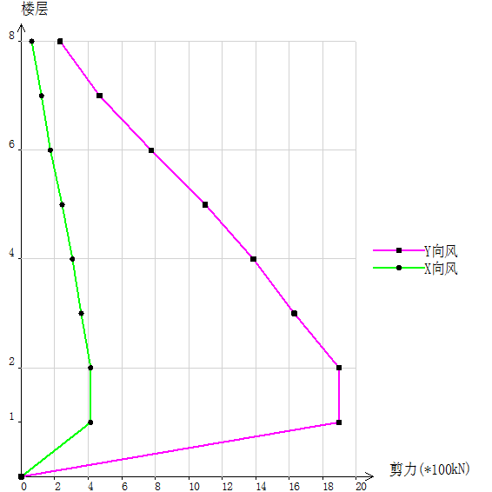
图8-1 顺风向楼层剪力简图

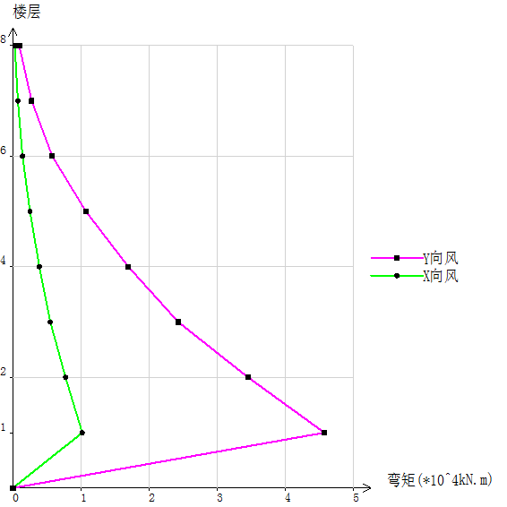
图8-2 顺风向楼层弯矩简图

九. 立面规则性

1. 楼层侧向剪切刚度

按照《抗规》6.1.14-2条，地下室顶板作为上部结构的嵌固部位时，地上一层的侧向刚度，不宜大于相关范围地下一层侧向刚度的0.5倍
结构嵌固层X方向剪切刚度比（0.54）,不满足规范要求。结构嵌固层Y方向剪切刚度比（0.58）,不满足规范要求。
Ratx，Raty(刚度比): X，Y 方向本层塔剪切刚度与下一层相应塔剪切刚度的比值
RJX，RJY: 结构总体坐标系中塔的剪切刚度
表9-1 楼层侧向剪切刚度及刚度比
层号 | RJX(kN/m) | RJY(kN/m) | Ratx | Raty
8 | 1.62e+6 | 1.83e+6 | 0.95 | 0.95
7 | 1.71e+6 | 1.92e+6 | 0.79 | 0.80
6 | 2.17e+6 | 2.39e+6 | 1.22 | 1.25
5 | 1.78e+6 | 1.90e+6 | 0.87 | 0.88
4 | 2.04e+6 | 2.16e+6 | 0.91 | 0.92
3 | 2.23e+6 | 2.36e+6 | 1.54 | 1.55
2 | 1.45e+6 | 1.52e+6 | *0.54* | *0.58*
1 | 2.67e+6 | 2.63e+6 | 1.00 | 1.00

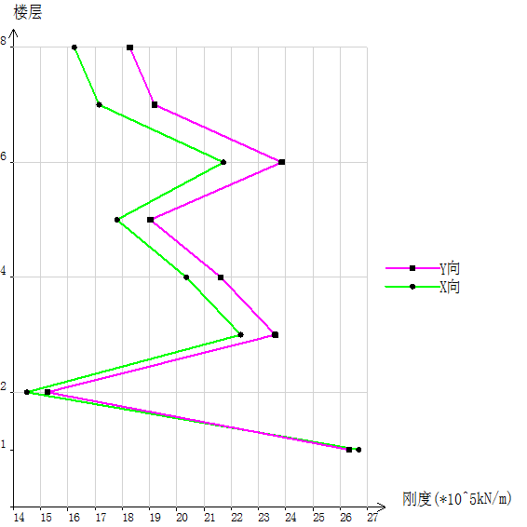
图9-1 多方向刚度简图

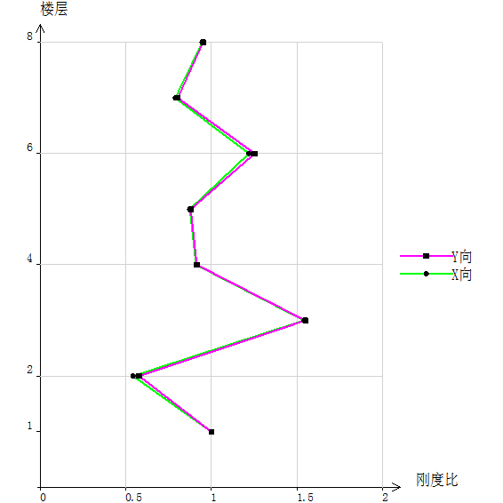
图9-2 多方向刚度比简图

2. 楼层侧向剪弯刚度
Ratx，Raty(刚度比): X，Y 方向本层塔剪弯刚度与下一层相应塔剪弯刚度的比值
表9-2 楼层侧向剪弯刚度比
层号 | Ratx | Raty
8 | 0.95 | 0.95
7 | 0.79 | 0.80
6 | 1.20 | 1.23
5 | 0.88 | 0.88
4 | 0.91 | 0.92
3 | 1.52 | 1.52
2 | 0.55 | 0.58
1 | 1.00 | 1.00

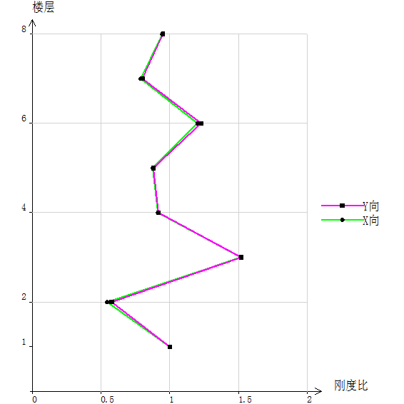
图9-3 多方向刚度比简图

3. [楼层剪力/层间位移]刚度

《高规》3.5.2-1条规定：对框架结构,楼层与其相邻上层的侧向刚度比，本层与相邻上层的比值不宜小于0.7，与相邻上部三层刚度平均值的比值不宜小于0.8。结构并无侧向刚度不规则的情况。
Ratx1，Raty1(刚度比1):X、Y 方向本层塔侧移刚度与上一层相应塔侧移刚度70%的比值或上三层平均侧移刚度80%的比值中之较小值(按抗规3.4.3;高规3.5.2-1)
Rat2_min: 按刚度比2判断的限值
RJX，RJY: 结构总体坐标系中塔的侧移刚度
表9-3 楼层刚度及刚度比
层号 | RJX(kN/m) | RJY(kN/m) | Ratx1 | Raty1
8 | 6.28e+5 | 4.38e+5 | 1.00 | 1.00
7 | 7.39e+5 | 5.84e+5 | 1.68 | 1.91
6 | 8.89e+5 | 7.90e+5 | 1.72 | 1.93
5 | 7.76e+5 | 7.66e+5 | 1.25 | 1.39
4 | 8.13e+5 | 8.49e+5 | 1.27 | 1.49
3 | 8.37e+5 | 8.83e+5 | 1.27 | 1.38
2 | 7.64e+5 | 7.93e+5 | 1.18 | 1.19
1 | 5.52e+6 | 1.48e+7 | 8.58 | 21.91

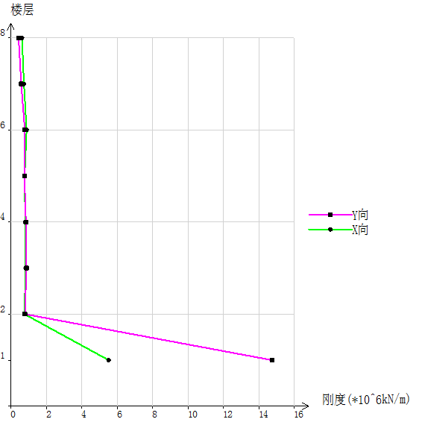
图9-4 多方向刚度简图

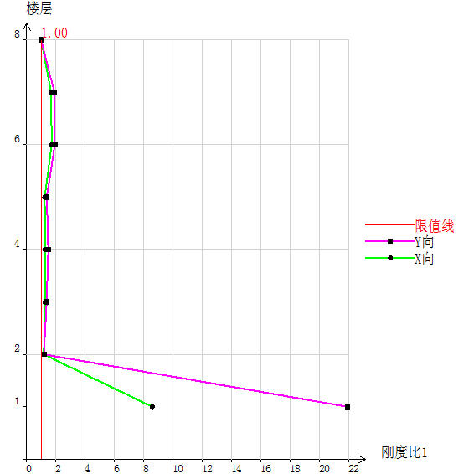
图9-5 多方向刚度比1简图

4. [楼层剪力/层间位移]刚度(强刚)

《高规》3.5.2-1条规定：对框架结构,楼层与其相邻上层的侧向刚度比，本层与相邻上层的比值不宜小于0.7，与相邻上部三层刚度平均值的比值不宜小于0.8。结构并无侧向刚度不规则的情况。
Ratx1，Raty1(刚度比1):X、Y 方向本层塔侧移刚度与上一层相应塔侧移刚度70%的比值或上三层平均侧移刚度80%的比值中之较小值(按抗规3.4.3;高规3.5.2-1)
Rat2_min: 按刚度比2判断的限值
RJX，RJY: 结构总体坐标系中塔的侧移刚度
表9-4 楼层刚度及刚度比
层号 | RJX(kN/m) | RJY(kN/m) | Ratx1 | Raty1
8 | 6.56e+5 | 4.38e+5 | 1.00 | 1.00
7 | 7.42e+5 | 5.85e+5 | 1.62 | 1.91
6 | 8.99e+5 | 7.91e+5 | 1.73 | 1.93
5 | 7.80e+5 | 7.69e+5 | 1.24 | 1.39
4 | 8.18e+5 | 8.53e+5 | 1.27 | 1.49
3 | 8.43e+5 | 8.87e+5 | 1.27 | 1.38
2 | 7.69e+5 | 7.97e+5 | 1.18 | 1.19
1 | 5.75e+6 | 1.48e+7 | 8.87 | 21.88

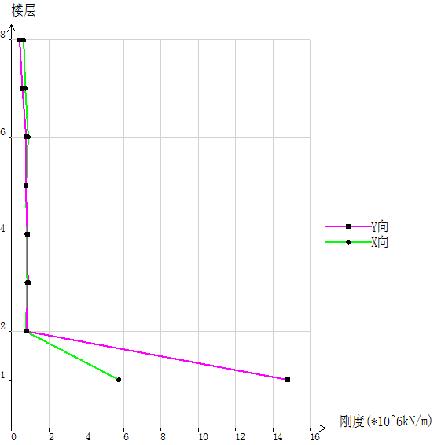
图9-6 多方向刚度简图

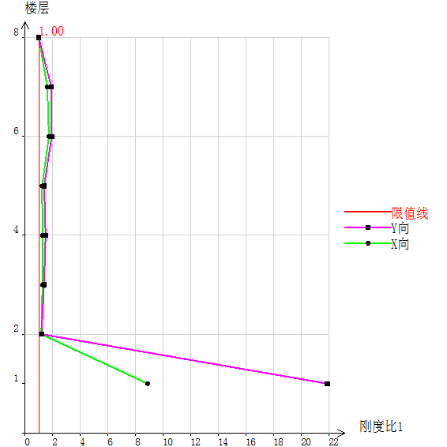
图9-7 多方向刚度比1简图

5. 各楼层受剪承载力
《高规》3.5.3条规定:A级高度高层建筑的楼层抗侧力结构的层间受剪承载力不宜小于其相邻上一层受剪承载力的80%,不应小于其相邻上一层受剪承载力的65%;B级高度高层建筑的楼层抗侧力结构的层间受剪承载力不应小于其相邻上一层受剪承载力的75%。
结构设定的限值是80.00%。并无楼层承载力突变的情况

Vx(kN)、Vy(kN): 楼层受剪承载力(X、Y方向)
Vx/Vxp、Vy/Vyp: 本层与上层楼层承载力的比值(X,Y方向)
表9-5 各楼层受剪承载力及承载力比值
层号 | Vx(kN) | Vy(kN) | Vx/Vxp | Vy/Vyp | 比值判断
8 | 6229.21 | 7204.05 | 1.00 | 1.00 | 满足
7 | 8578.07 | 10309.19 | 1.38 | 1.43 | 满足
6 | 12627.51 | 14201.05 | 1.47 | 1.38 | 满足
5 | 13869.89 | 16131.61 | 1.10 | 1.14 | 满足
4 | 17032.32 | 19870.70 | 1.23 | 1.23 | 满足
3 | 19637.73 | 22290.97 | 1.15 | 1.12 | 满足
2 | 18438.51 | 21554.24 | 0.94 | 0.97 | 满足
1 | 30155.07 | 32375.05 | 1.64 | 1.50 | 满足

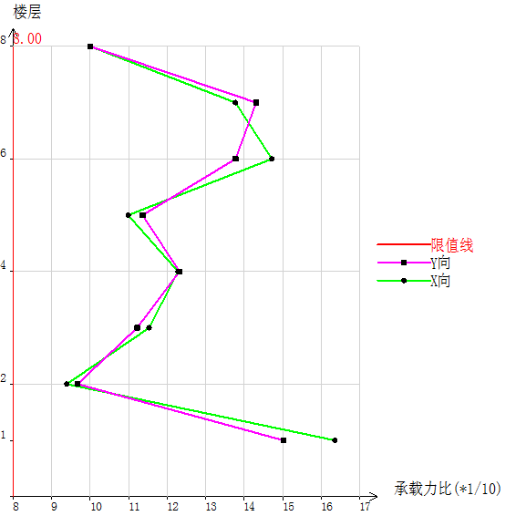
图9-8 多方向受剪承载力比简图

6. 楼层薄弱层调整系数
用户指定的薄弱层:在参数及多塔定义中指定的薄弱层
软弱层: 刚度比不满足规范要求的楼层
(刚度比判断方式: 抗规和高规从严判断)
(软弱层判断原则: “楼层剪力/层间位移”刚度的刚度比1)
薄弱层: 受剪承载力不满足规范要求的楼层
C_def: 默认的薄弱层调整系数(综合以上三项判断得到)
C_user: 用户定义的薄弱层调整系数
C_final: 程序综合判断最终采用的薄弱层调整系数
表9-6 薄弱层调整系数
层号 | 方向 | 用户指定薄弱层 | 软弱层 | 薄弱层 | C_def | C_user | C_final
1-8 | X,Y |  |  |  | 1.00 |  | 1.00

十. 抗震分析及调整

1. 结构周期及振型方向
地震作用的最不利方向角: -0.47度
表10-1 结构周期及振型方向
振型号 | 周期(s) | 方向角(度) | 类型 | 扭振成份 | X侧振成份 | Y侧振成份 | 总侧振成份 | 阻尼比
1 | 1.3607 | 1.46 | X | 0% | 100% | 0% | 100% | 5.00%
2 | 1.3389 | 91.42 | Y | 0% | 0% | 100% | 100% | 5.00%
3 | 1.0967 | 88.23 | T | 91% | 0% | 9% | 9% | 5.00%
4 | 0.7463 | 90.38 | T | 99% | 0% | 1% | 1% | 5.00%
5 | 0.7375 | 89.87 | T | 99% | 0% | 1% | 1% | 5.00%
6 | 0.7328 | 90.00 | T | 99% | 0% | 1% | 1% | 5.00%
7 | 0.4655 | 119.22 | Y | 22% | 18% | 59% | 78% | 5.00%
8 | 0.4639 | 22.02 | X | 6% | 80% | 13% | 94% | 5.00%
9 | 0.4130 | 160.50 | T | 97% | 2% | 0% | 3% | 5.00%
10 | 0.3672 | 88.53 | T | 81% | 0% | 19% | 19% | 5.00%
11 | 0.2955 | 88.48 | Y | 31% | 0% | 69% | 69% | 5.00%
12 | 0.2809 | 177.25 | T | 71% | 29% | 0% | 29% | 5.00%
13 | 0.2775 | 179.44 | X | 29% | 71% | 0% | 71% | 5.00%
14 | 0.2123 | 88.17 | T | 68% | 0% | 32% | 32% | 5.00%
15 | 0.1973 | 92.02 | Y | 29% | 0% | 71% | 71% | 5.00%

根据《高规》3.4.5条，结构扭转为主的第一自振周期 Tt与平动为主的第一自振周期 T1之比，A 级高度高层建筑不应大于0.9，B 级高度高层建筑、混合结构高层建筑及复杂高层建筑不应大于0.85。
表10-2 结构周期比
第一扭转周期(s) | 振型号 | 第一平动周期(s) | 振型号 | 周期比
1.0967 | 3 | 1.3607 | 1 | 0.81

说明:此处计算周期比采用的扭转和平动振型通过平动和扭转因子进行判断,程序无法确定其是否为整体振型,
因此结果仅供参考.设计人员应通过振型图确定计算周期比所需的第一阶平动振型和扭转振型。
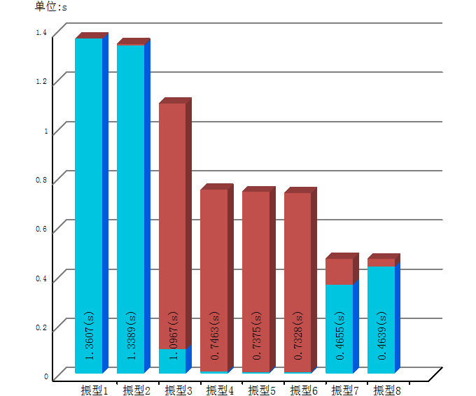
图10-1 1-8振型周期简图

注: 图中蓝色表示侧振成份,红色表示扭振成份.

2. 结构周期及振型方向(强刚)
地震作用的最不利方向角: -0.47度
表10-3 结构周期及振型方向(强刚)
振型号 | 周期(s) | 方向角(度) | 类型 | 扭振成份 | X侧振成份 | Y侧振成份 | 总侧振成份
1 | 1.3576 | 1.49 | X | 0% | 100% | 0% | 100%
2 | 1.3363 | 91.43 | Y | 0% | 0% | 99% | 100%
3 | 1.0931 | 89.06 | T | 91% | 0% | 9% | 9%
4 | 0.4667 | 94.10 | Y | 27% | 0% | 73% | 73%
5 | 0.4628 | 2.68 | X | 0% | 100% | 0% | 100%
6 | 0.3683 | 88.52 | T | 81% | 0% | 19% | 19%
7 | 0.2964 | 89.35 | Y | 31% | 0% | 69% | 69%
8 | 0.2787 | 179.20 | X | 0% | 100% | 0% | 100%
9 | 0.2127 | 87.84 | T | 67% | 0% | 33% | 33%
10 | 0.1979 | 92.64 | Y | 29% | 0% | 70% | 71%
11 | 0.1914 | 1.40 | X | 0% | 100% | 0% | 100%
12 | 0.1560 | 90.84 | Y | 39% | 0% | 61% | 61%
13 | 0.1508 | 0.62 | X | 0% | 100% | 0% | 100%
14 | 0.1447 | 91.08 | T | 63% | 0% | 37% | 37%
15 | 0.1353 | 179.25 | X | 0% | 99% | 0% | 100%
有蓝色底色标识位置双击可以查看图形

根据《高规》3.4.5条，结构扭转为主的第一自振周期 Tt与平动为主的第一自振周期 T1之比，A 级高度高层建筑不应大于0.9，B 级高度高层建筑、混合结构高层建筑及复杂高层建筑不应大于0.85。
表10-4 结构周期比
第一扭转周期(s) | 振型号 | 第一平动周期(s) | 振型号 | 周期比
1.0931 | 3 | 1.3576 | 1 | 0.81

说明:此处计算周期比采用的扭转和平动振型通过平动和扭转因子进行判断，程序无法确定其是否为整体振型,
因此结果仅供参考.设计人员应通过振型图确定计算周期比所需的第一阶平动振型和扭转振型。
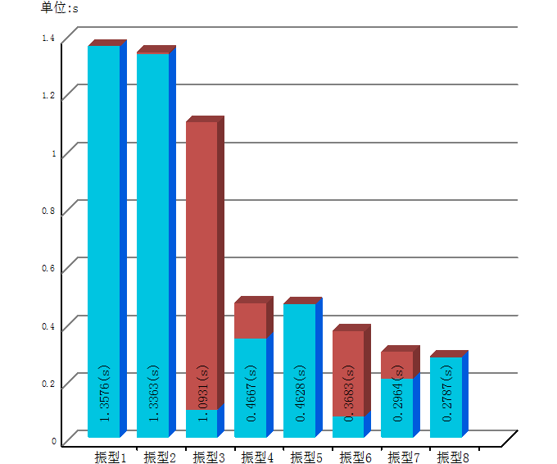
图10-2 1-8振型周期简图

注: 图中蓝色表示侧振成份,红色表示扭振成份.

3. 各地震方向参与振型的有效质量系数
表10-5 各地震方向参与振型的有效质量系数
振型号 | X向地震 | Y向地震 | 振型号 | X向地震 | Y向地震
1 | 87.48% | 0.06% | 2 | 0.06% | 84.48%
3 | 0.01% | 1.64% | 4 | 0.00% | 0.02%
5 | 0.00% | 0.03% | 6 | 0.00% | 0.00%
7 | 1.53% | 6.03% | 8 | 6.75% | 1.41%
9 | 0.19% | 0.03% | 10 | 0.00% | 1.68%
11 | 0.00% | 2.44% | 12 | 0.61% | 0.00%
13 | 1.62% | 0.00% | 14 | 0.00% | 0.27%
15 | 0.00% | 1.09%
根据《高规》5.1.13条,各振型的参与质量之和不应小于总质量的90%。
第 1 地震方向 X向地震 的有效质量系数为 98.24%,参与振型足够
第 2 地震方向 Y向地震 的有效质量系数为 99.19%,参与振型足够

4. 地震作用下结构剪重比及其调整
Vx,Vy(kN): 地震作用下结构楼层的剪力
RSW: 剪重比
Coef2: 按抗规(5.2.5)条计算的剪重比调整系数
Coef_RSWx,Coef_RSWy: 程序综合考虑最终采用的剪重比调整系数(如果用户定义了则采用用户定义值)

根据《建筑与市政工程抗震通用规范》4.2.2条规定，7度(0.10g)设防地区，水平地震影响系数最大值为0.08，X向楼层剪重比不应小于1.60%。
由下表可见， X向地震剪重比符合要求。
表10-6 X向地震工况下指标
层号 | Vx(kN) | RSW | Coef2 | Coef_RSWx
8 | 915.1 | 7.29% | 1.00 | 1.00
7 | 1686.2 | 6.43% | 1.00 | 1.00
6 | 2355.8 | 5.58% | 1.00 | 1.00
5 | 3047.2 | 4.99% | 1.00 | 1.00
4 | 3651.0 | 4.49% | 1.00 | 1.00
3 | 4123.3 | 4.10% | 1.00 | 1.00
2 | 4496.6 | 3.73% | 1.00 | 1.00
1 | 4624.6 | 2.81% | 1.00 | 1.00

根据《建筑与市政工程抗震通用规范》4.2.2条规定，7度(0.10g)设防地区，水平地震影响系数最大值为0.08，Y向楼层剪重比不应小于1.60%。
由下表可见， Y向地震剪重比符合要求。
表10-7 Y向地震工况下指标
层号 | Vy(kN) | RSW | Coef2 | Coef_RSWy
8 | 830.5 | 6.61% | 1.00 | 1.00
7 | 1593.7 | 6.08% | 1.00 | 1.00
6 | 2299.9 | 5.45% | 1.00 | 1.00
5 | 2990.0 | 4.90% | 1.00 | 1.00
4 | 3595.1 | 4.42% | 1.00 | 1.00
3 | 4043.7 | 4.02% | 1.00 | 1.00
2 | 4364.5 | 3.62% | 1.00 | 1.00
1 | 4410.5 | 2.68% | 1.00 | 1.00

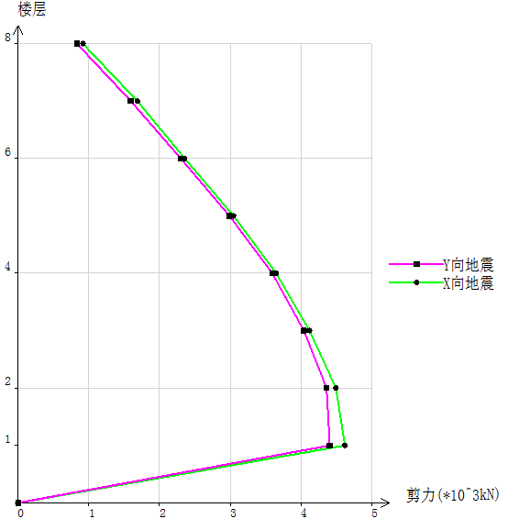
图10-3 地震各工况楼层剪力简图

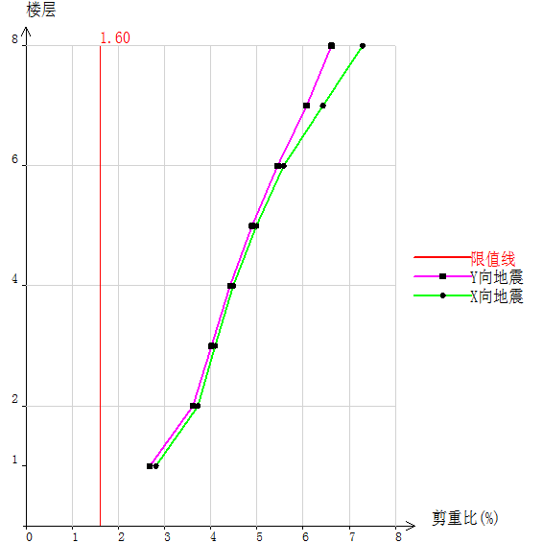
图10-4 地震各工况剪重比简图

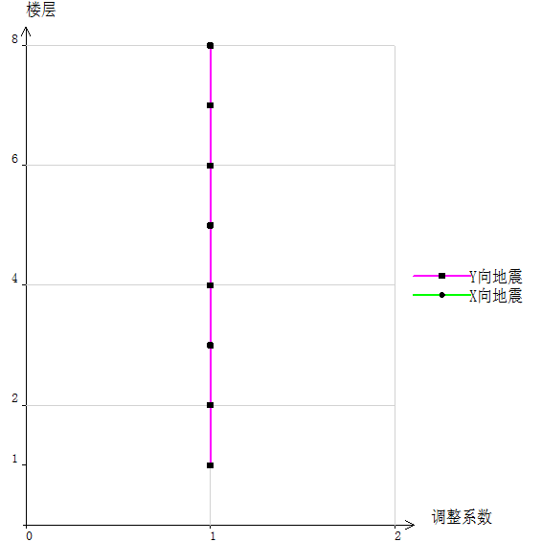
图10-5 地震各工况最终采用的剪重比调整系数简图

5. 偶然偏心信息
Ecx，Ecy: X、Y向偶然偏心
表10-8 偶然偏心
层号 | Ecx | Ecy
1-8 | 0.05 | 0.05

十一. 结构体系指标及二道防线调整

1. 竖向构件倾覆力矩及百分比(抗规方式)
表11-1 X静震工况下的倾覆力矩及百分比(单位 kN.m)
层号 | 框架柱 | 短肢墙 | 普通墙 | 斜撑 | 总弯矩
8 | 3589.5(100.0%) | 0.0(0.0%) | 0.0(0.0%) | 0.0(0.0%) | 3589.5
7 | 10209.3(100.0%) | 0.0(0.0%) | 0.0(0.0%) | 0.0(0.0%) | 10209.3
6 | 19470.7(100.0%) | 0.0(0.0%) | 0.0(0.0%) | 0.0(0.0%) | 19470.7
5 | 33312.3(100.0%) | 0.0(0.0%) | 0.0(0.0%) | 0.0(0.0%) | 33312.3
4 | 49931.5(100.0%) | 0.0(0.0%) | 0.0(0.0%) | 0.0(0.0%) | 49931.5
3 | 68729.1(100.0%) | 0.0(0.0%) | 0.0(0.0%) | 0.0(0.0%) | 68729.1
2 | 93353.5(100.0%) | 0.0(0.0%) | 0.0(0.0%) | 0.0(0.0%) | 93353.5
1 | 97588.1(100.0%) | 0.0(0.0%) | 0.0(0.0%) | 0.0(0.0%) | 97588.1

表11-2 Y静震工况下的倾覆力矩及百分比(单位 kN.m)
层号 | 框架柱 | 短肢墙 | 普通墙 | 斜撑 | 总弯矩
8 | 3259.2(100.0%) | 0.0(0.0%) | 0.0(0.0%) | 0.0(0.0%) | 3259.2
7 | 9517.9(100.0%) | 0.0(0.0%) | 0.0(0.0%) | 0.0(0.0%) | 9517.9
6 | 18559.2(100.0%) | 0.0(0.0%) | 0.0(0.0%) | 0.0(0.0%) | 18559.2
5 | 32137.1(100.0%) | 0.0(0.0%) | 0.0(0.0%) | 0.0(0.0%) | 32137.1
4 | 48492.3(100.0%) | 0.0(0.0%) | 0.0(0.0%) | 0.0(0.0%) | 48492.3
3 | 66913.1(100.0%) | 0.0(0.0%) | 0.0(0.0%) | 0.0(0.0%) | 66913.1
2 | 90795.1(100.0%) | 0.0(0.0%) | 0.0(0.0%) | 0.0(0.0%) | 90795.1
1 | 87655.6(100.0%) | 0.0(0.0%) | 0.0(0.0%) | 0.0(0.0%) | 87655.6

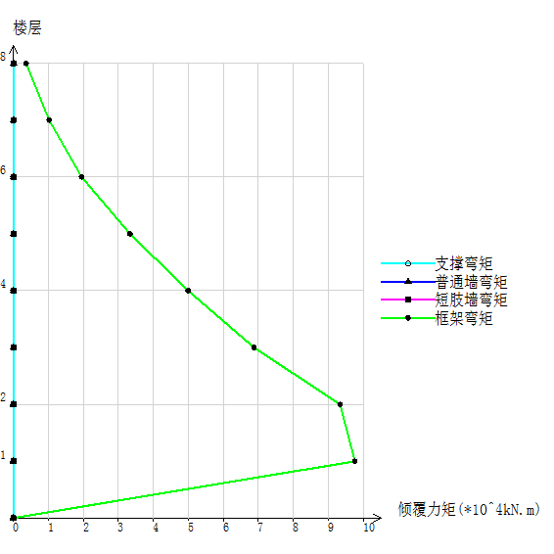
图11-1 X静震下倾覆力矩简图

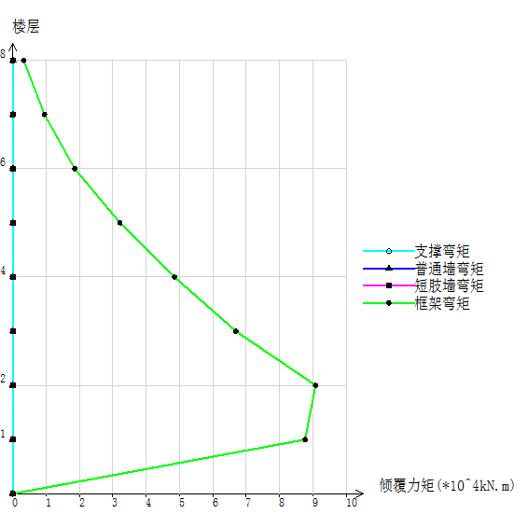
图11-2 Y静震下倾覆力矩简图

2. 竖向构件倾覆力矩及百分比(力学方式)
表11-3 X静震工况下的倾覆力矩及百分比(单位 kN.m)
层号 | 合力点坐标(m) |  | 框架柱 | 短肢墙 | 普通墙 | 斜撑 | 总弯矩
层号 | X | Y
8 | 211.3 | 95.5 | 3589.5(100.0%) | 0.0(0.0%) | 0.0(0.0%) | 0.0(0.0%) | 3589.5
7 | 214.4 | 95.8 | 10209.3(100.0%) | 0.0(0.0%) | 0.0(0.0%) | 0.0(0.0%) | 10209.3
6 | 214.6 | 96.0 | 19470.6(100.0%) | 0.0(0.0%) | 0.0(0.0%) | 0.0(0.0%) | 19470.6
5 | 210.1 | 96.4 | 33312.2(100.0%) | 0.0(0.0%) | 0.0(0.0%) | 0.0(0.0%) | 33312.2
4 | 207.6 | 96.6 | 49931.4(100.0%) | 0.0(0.0%) | 0.0(0.0%) | 0.0(0.0%) | 49931.4
3 | 206.2 | 96.8 | 68729.1(100.0%) | 0.0(0.0%) | 0.0(0.0%) | 0.0(0.0%) | 68729.1
2 | 205.5 | 96.9 | 93353.4(100.0%) | 0.0(0.0%) | 0.0(0.0%) | 0.0(0.0%) | 93353.4
1 | 205.6 | 96.8 | 97588.1(100.0%) | 0.0(0.0%) | 0.0(0.0%) | 0.0(0.0%) | 97588.1

表11-4 Y静震工况下的倾覆力矩及百分比(单位 kN.m)
层号 | 合力点坐标(m) |  | 框架柱 | 短肢墙 | 普通墙 | 斜撑 | 总弯矩
层号 | X | Y
8 | 211.3 | 95.5 | 3259.2(100.0%) | 0.0(0.0%) | 0.0(0.0%) | 0.0(0.0%) | 3259.2
7 | 214.4 | 95.8 | 9517.9(100.0%) | 0.0(0.0%) | 0.0(0.0%) | 0.0(0.0%) | 9517.9
6 | 214.6 | 96.0 | 18559.2(100.0%) | 0.0(0.0%) | 0.0(0.0%) | 0.0(0.0%) | 18559.2
5 | 210.1 | 96.4 | 32137.1(100.0%) | 0.0(0.0%) | 0.0(0.0%) | 0.0(0.0%) | 32137.1
4 | 207.6 | 96.6 | 48492.3(100.0%) | 0.0(0.0%) | 0.0(0.0%) | 0.0(0.0%) | 48492.3
3 | 206.2 | 96.8 | 66913.1(100.0%) | 0.0(0.0%) | 0.0(0.0%) | 0.0(0.0%) | 66913.1
2 | 205.5 | 96.9 | 90795.0(100.0%) | 0.0(0.0%) | 0.0(0.0%) | 0.0(0.0%) | 90795.0
1 | 205.6 | 96.8 | 87655.5(100.0%) | 0.0(0.0%) | 0.0(0.0%) | 0.0(0.0%) | 87655.5

图11-3 X静震下倾覆力矩简图

图11-4 Y静震下倾覆力矩简图

3. 竖向构件地震剪力及百分比
表11-5 X向地震工况下的剪力及百分比(单位 kN)
层号 | 框架柱 | 墙及支撑 | 总剪力
8 | 919.1(100.4%) | 0.0(0.0%) | 915.1
7 | 1695.3(100.5%) | 0.0(0.0%) | 1686.2
6 | 2372.6(100.7%) | 0.0(0.0%) | 2355.8
5 | 3074.0(100.9%) | 0.0(0.0%) | 3047.2
4 | 3691.6(101.1%) | 0.0(0.0%) | 3651.0
3 | 4175.8(101.3%) | 0.0(0.0%) | 4123.3
2 | 4557.9(101.4%) | 0.0(0.0%) | 4496.6
1 | 761.0( 16.5%) | 0.0(0.0%) | 4624.6

表11-6 Y向地震工况下的剪力及百分比(单位 kN)
层号 | 框架柱 | 墙及支撑 | 总剪力
8 | 835.0(100.5%) | 0.0(0.0%) | 830.5
7 | 1603.6(100.6%) | 0.0(0.0%) | 1593.7
6 | 2317.0(100.7%) | 0.0(0.0%) | 2299.9
5 | 3016.2(100.9%) | 0.0(0.0%) | 2990.0
4 | 3633.4(101.1%) | 0.0(0.0%) | 3595.1
3 | 4092.4(101.2%) | 0.0(0.0%) | 4043.7
2 | 4420.9(101.3%) | 0.0(0.0%) | 4364.5
1 | 520.2( 11.8%) | 0.0(0.0%) | 4410.5

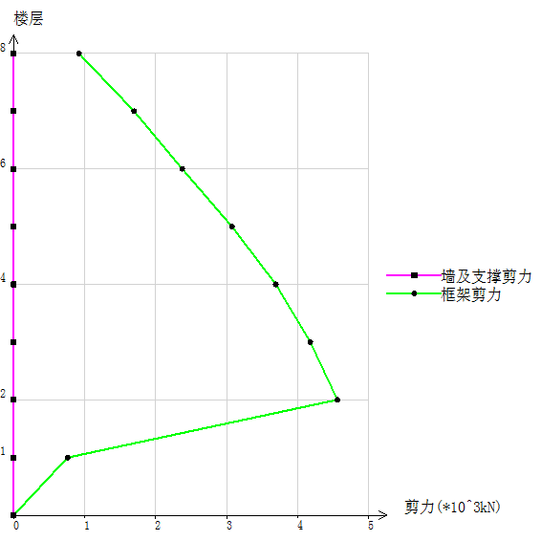
图11-5 X向地震下剪力简图

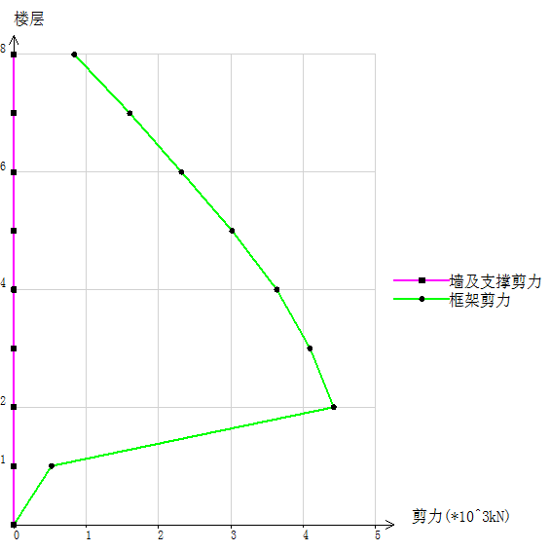
图11-6 Y向地震下剪力简图

十二. 变形验算

1. 普通结构楼层位移指标统计
根据《高规》3.7.3条规定：对于高度不大于150m的框架结构，按弹性方法计算的风荷载或多遇地震标准值作用下的楼层层间最大水平位移与层高之比△u／h不宜大于1/550，对于高度不小于250m的高层建筑，其楼层层间最大位移与层高之比△u／h不宜大于1/500，结构设定的限值为1/550，结构所有工况下最大层间位移角均满足规范要求。

根据《高规》3.4.5条规定：结构在考虑偶然偏心影响的规定水平地震力作用下，楼层竖向构件最大的水平位移和层间位移，A级高度高层建筑不宜大于该楼层平均值的1.2倍，不应大于该楼层平均值的1.5倍；B级高度高层建筑、超过A级高度的混合结构及复杂高层建筑不宜大于该楼层平均值的1.2倍，不应大于该楼层平均值的1.4倍。结构设定的判断扭转不规则的位移比为1.20，位移比的限值为1.50，结构不属于扭转不规则。
所有工况下位移比、层间位移比均满足规范要求。

表中位移的单位为(mm)

表12-1 X正偏心静震工况的位移
层号 | 最大位移(节点号) | 平均位移 | 最大层间位移 | 平均层间位移 | 位移比 | 层间位移比
8 | 26.85(924) | 26.67 | 1.51 | 1.49 | 1.01 | 1.02
7 | 25.34(821) | 25.19 | 2.35 | 2.32 | 1.01 | 1.01
6 | 22.99(694) | 22.87 | 2.71 | 2.69 | 1.01 | 1.01
5 | 20.28(538) | 20.16 | 4.02 | 3.96 | 1.01 | 1.01
4 | 16.49(458) | 16.31 | 4.56 | 4.55 | 1.01 | 1.00
3 | 11.99(360) | 11.81 | 4.98 | 4.97 | 1.02 | 1.00
2 | 7.12(246) | 6.91 | 5.93 | 5.92 | 1.03 | 1.00
1 | 1.31(91) | 1.05 | 1.31 | 1.05 | 1.00 | 1.00
本工况下全楼最大楼层位移= 26.85（发生在8层1塔）
本工况下全楼最大位移比 = 1.03（发生在2层1塔）
本工况下全楼最大层间位移比= 1.02（发生在8层1塔）

表12-2 X负偏心静震工况的位移
层号 | 最大位移(节点号) | 平均位移 | 最大层间位移 | 平均层间位移 | 位移比 | 层间位移比
8 | 26.87(941) | 26.66 | 1.50 | 1.49 | 1.01 | 1.01
7 | 25.37(826) | 25.17 | 2.33 | 2.31 | 1.01 | 1.01
6 | 23.03(695) | 22.86 | 2.70 | 2.68 | 1.01 | 1.01
5 | 20.43(577) | 20.22 | 4.02 | 3.97 | 1.01 | 1.01
4 | 16.97(458) | 16.52 | 4.56 | 4.55 | 1.03 | 1.00
3 | 12.44(360) | 12.00 | 5.01 | 5.00 | 1.04 | 1.00
2 | 7.44(250) | 7.04 | 6.07 | 6.06 | 1.06 | 1.00
1 | 1.37(91) | 1.08 | 1.37 | 1.08 | 1.00 | 1.00
本工况下全楼最大楼层位移= 26.87（发生在8层1塔）
本工况下全楼最大位移比 = 1.06（发生在2层1塔）
本工况下全楼最大层间位移比= 1.01（发生在5层1塔）

表12-3 Y正偏心静震工况的位移
层号 | 最大位移(节点号) | 平均位移 | 最大层间位移 | 平均层间位移 | 位移比 | 层间位移比
8 | 31.56(1004) | 27.58 | 2.04 | 1.88 | 1.14 | 1.09
7 | 29.52(906) | 25.08 | 2.76 | 2.61 | 1.18 | 1.06
6 | 26.76(799) | 20.57 | 3.57 | 2.69 | 1.30 | 1.33
5 | 23.19(663) | 17.90 | 5.23 | 3.75 | 1.30 | 1.39
4 | 17.97(530) | 14.15 | 5.47 | 4.12 | 1.27 | 1.33
3 | 12.50(434) | 10.01 | 5.48 | 4.43 | 1.25 | 1.24
2 | 7.02(336) | 5.59 | 6.49 | 5.27 | 1.26 | 1.23
1 | 0.53(227) | 0.27 | 0.53 | 0.27 | 1.00 | 1.00
本工况下全楼最大楼层位移= 31.56（发生在8层1塔）
本工况下全楼最大位移比 = 1.30（发生在6层1塔）
本工况下全楼最大层间位移比= 1.39（发生在5层1塔）

表12-4 Y负偏心静震工况的位移
层号 | 最大位移(节点号) | 平均位移 | 最大层间位移 | 平均层间位移 | 位移比 | 层间位移比
8 | 28.11(924) | 25.58 | 2.30 | 1.86 | 1.10 | 1.24
7 | 26.49(810) | 24.05 | 3.54 | 2.71 | 1.10 | 1.31
6 | 24.37(671) | 22.01 | 3.25 | 2.96 | 1.11 | 1.10
5 | 21.13(538) | 19.05 | 4.10 | 3.99 | 1.11 | 1.03
4 | 17.08(443) | 15.06 | 4.68 | 4.36 | 1.13 | 1.07
3 | 12.40(345) | 10.69 | 5.47 | 4.73 | 1.16 | 1.16
2 | 6.93(235) | 5.97 | 6.70 | 5.65 | 1.16 | 1.19
1 | 0.40(227) | 0.21 | 0.40 | 0.21 | 1.00 | 1.00
本工况下全楼最大楼层位移= 28.11（发生在8层1塔）
本工况下全楼最大位移比 = 1.16（发生在2层1塔）
本工况下全楼最大层间位移比= 1.31（发生在7层1塔）

表12-5 X向地震工况的位移
层号 | 最大位移(节点号) | 最大层间位移 | 平均层间位移 | 最大层间位移角(节点号)
8 | 25.48(941) | 1.46 | 1.46 | 1/2673(941)
7 | 24.26(826) | 2.28 | 2.28 | 1/1707(826)
6 | 22.29(695) | 2.65 | 2.65 | 1/1469(695)
5 | 19.91(577) | 3.95 | 3.93 | 1/1137(541)
4 | 16.60(458) | 4.51 | 4.50 | 1/998(452)
3 | 12.23(360) | 4.94 | 4.94 | 1/910(354)
2 | 7.34(250) | 5.97 | 5.96 | 1/904(246)
1 | 1.38(91) | 1.38 | 1.09 | 1/4279(91)
本工况下全楼最大楼层位移= 25.48（发生在8层1塔）
本工况下全楼最大层间位移角= 1/904（发生在2层1塔）

表12-6 Y向地震工况的位移
层号 | 最大位移(节点号) | 最大层间位移 | 平均层间位移 | 最大层间位移角(节点号)
8 | 27.02(1004) | 2.31 | 1.90 | 1/1687(924)
7 | 25.36(906) | 3.52 | 2.74 | 1/1108(810)
6 | 23.11(799) | 3.07 | 2.92 | 1/1269(799)
5 | 20.09(663) | 4.56 | 3.96 | 1/987(663)
4 | 15.60(530) | 4.78 | 4.31 | 1/941(530)
3 | 10.86(434) | 4.77 | 4.65 | 1/942(434)
2 | 6.10(336) | 5.62 | 5.59 | 1/960(336)
1 | 0.48(227) | 0.48 | 0.24 | 1/9999(227)
本工况下全楼最大楼层位移= 27.02（发生在8层1塔）
本工况下全楼最大层间位移角= 1/941（发生在4层1塔）

表12-7 X向风工况的位移
层号 | 最大位移(节点号) | 最大层间位移 | 平均层间位移 | 最大层间位移角(节点号)
8 | 2.22(941) | 0.11 | 0.10 | 1/9999(924)
7 | 2.12(826) | 0.17 | 0.17 | 1/9999(821)
6 | 1.95(695) | 0.20 | 0.20 | 1/9999(694)
5 | 1.75(577) | 0.32 | 0.32 | 1/9999(541)
4 | 1.47(458) | 0.38 | 0.38 | 1/9999(452)
3 | 1.09(360) | 0.43 | 0.43 | 1/9999(354)
2 | 0.66(250) | 0.54 | 0.54 | 1/9999(244)
1 | 0.12(91) | 0.12 | 0.10 | 1/9999(91)
本工况下全楼最大楼层位移= 2.22（发生在8层1塔）
本工况下全楼最大层间位移角= 1/10007（发生在2层1塔）

表12-8 Y向风工况的位移
层号 | 最大位移(节点号) | 最大层间位移 | 平均层间位移 | 最大层间位移角(节点号)
8 | 10.53(924) | 0.66 | 0.58 | 1/5918(924)
7 | 10.15(810) | 1.02 | 0.84 | 1/3826(826)
6 | 9.84(671) | 1.14 | 1.03 | 1/3423(671)
5 | 8.70(538) | 1.53 | 1.48 | 1/2941(538)
4 | 7.18(445) | 1.85 | 1.68 | 1/2438(443)
3 | 5.34(347) | 2.27 | 1.92 | 1/1985(347)
2 | 3.07(237) | 2.95 | 2.43 | 1/1827(235)
1 | 0.17(227) | 0.17 | 0.09 | 1/9999(227)
本工况下全楼最大楼层位移= 10.53（发生在8层1塔）
本工况下全楼最大层间位移角= 1/1827（发生在2层1塔）

表12-9 X+Y地震(双向效应)工况的位移
层号 | 最大位移(节点号) | 最大层间位移 | 平均层间位移 | 最大层间位移角(节点号)
8 | 25.49(941) | 1.47 | 1.47 | 1/2650(924)
7 | 24.27(826) | 2.30 | 2.29 | 1/1697(821)
6 | 22.30(695) | 2.66 | 2.65 | 1/1467(695)
5 | 19.93(577) | 3.96 | 3.93 | 1/1137(541)
4 | 16.62(458) | 4.51 | 4.50 | 1/998(452)
3 | 12.24(360) | 4.95 | 4.94 | 1/909(354)
2 | 7.35(250) | 5.98 | 5.97 | 1/903(246)
1 | 1.38(91) | 1.38 | 1.09 | 1/4273(91)
本工况下全楼最大楼层位移= 25.49（发生在8层1塔）
本工况下全楼最大层间位移角= 1/903（发生在2层1塔）

表12-10 Y+X地震(双向效应)工况的位移
层号 | 最大位移(节点号) | 最大层间位移 | 平均层间位移 | 最大层间位移角(节点号)
8 | 27.03(1004) | 2.31 | 1.91 | 1/1687(924)
7 | 25.36(906) | 3.52 | 2.74 | 1/1108(810)
6 | 23.11(799) | 3.07 | 2.92 | 1/1269(799)
5 | 20.10(663) | 4.56 | 3.96 | 1/987(663)
4 | 15.61(530) | 4.78 | 4.31 | 1/941(530)
3 | 10.86(434) | 4.77 | 4.65 | 1/942(434)
2 | 6.10(336) | 5.62 | 5.59 | 1/960(336)
1 | 0.48(227) | 0.48 | 0.24 | 1/9999(227)
本工况下全楼最大楼层位移= 27.03（发生在8层1塔）
本工况下全楼最大层间位移角= 1/941（发生在4层1塔）

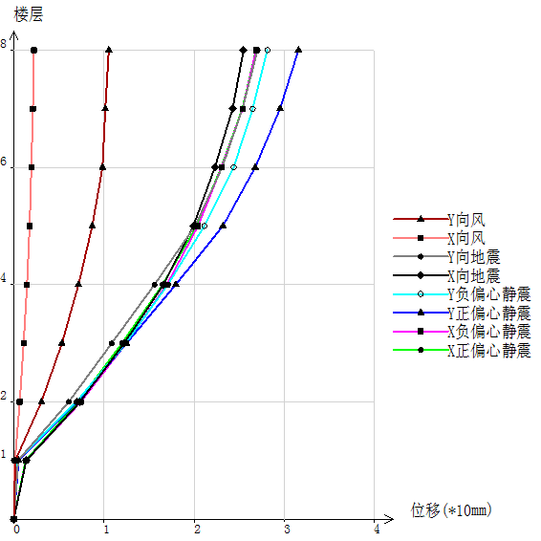
图12-1 最大位移简图

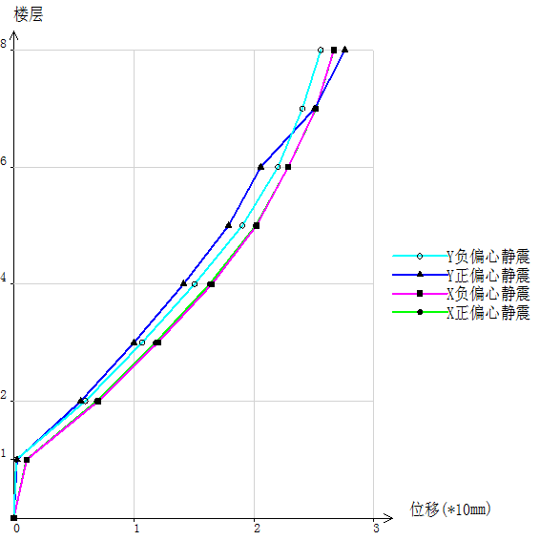
图12-2 平均位移简图

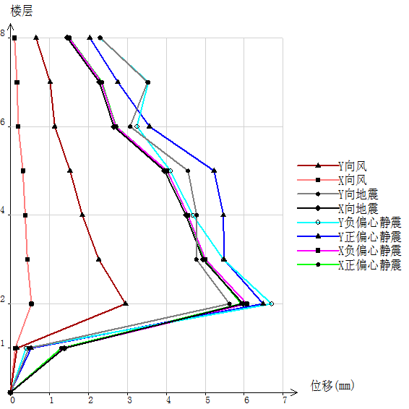
图12-3 最大层间位移简图

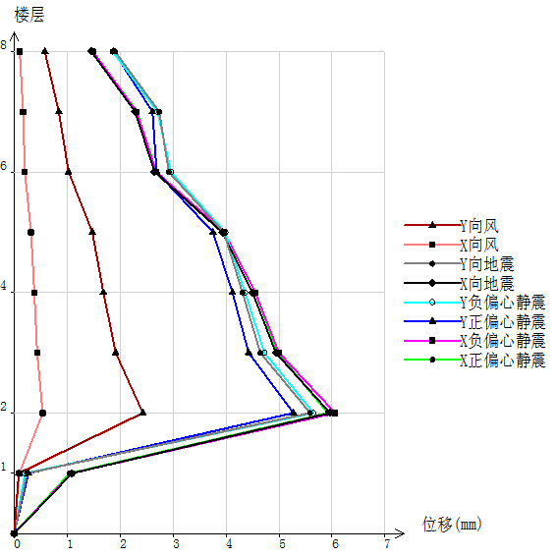
图12-4 平均层间位移简图

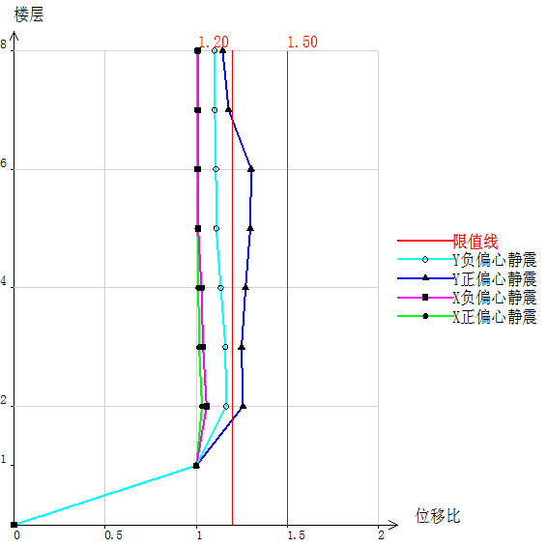
图12-5 位移比简图

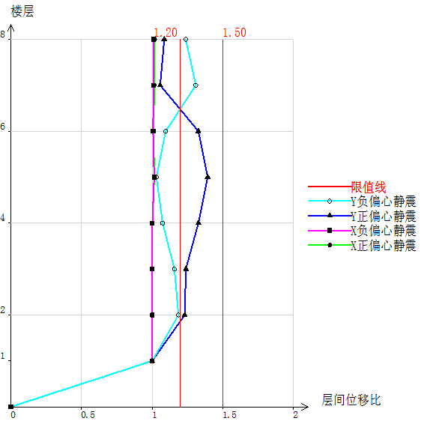
图12-6 层间位移比简图

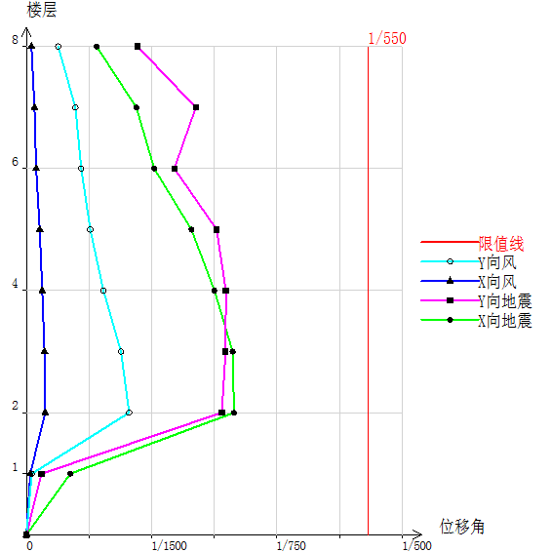
图12-7 最大层间位移角简图

2. 大震下弹塑性层间位移角
（本计算适合于不超过12层的规则框架，其余情况仅作参考）
符号说明
Qy: 楼层受剪承载力
Qe: 大震下楼层弹性剪力
Ksiy: 楼层屈服强度系数
Ytap: 弹塑性层间位移增大系数
dUe: 大震下楼层弹性平均层间位移角
dUp: 大震下楼层弹塑性平均层间位移角
dUeMax: 大震下楼层弹性最大层间位移角
dUpMax: 大震下楼层弹塑性最大层间位移角
表12-11 X向地震工况下的楼层位移
层号 | Qy(kN) | Qe(kN) | Ksiy | Ytap | dUeMax | dUpMax
8 | 6229 | 5720 | 1.09 | 1.80 | 1/427 | 1/237
7 | 8578 | 10538 | 0.81 | 1.50 | 1/273 | 1/181
6 | 12627 | 14724 | 0.86 | 1.50 | 1/235 | 1/155
5 | 13869 | 19045 | 0.73 | 1.50 | 1/182 | 1/121
4 | 17032 | 22819 | 0.75 | 1.30 | 1/159 | 1/122
3 | 19637 | 25771 | 0.76 | 1.30 | 1/145 | 1/111
2 | 18438 | 28104 | 0.66 | 1.30 | 1/144 | 1/110
1

表12-12 Y向地震工况下的楼层位移
层号 | Qy(kN) | Qe(kN) | Ksiy | Ytap | dUeMax | dUpMax
8 | 7204 | 5190 | 1.39 | 1.80 | 1/424 | 1/235
7 | 10309 | 9961 | 1.03 | 1.50 | 1/271 | 1/180
6 | 14201 | 14375 | 0.99 | 1.50 | 1/234 | 1/155
5 | 16131 | 18688 | 0.86 | 1.50 | 1/181 | 1/121
4 | 19870 | 22469 | 0.88 | 1.30 | 1/159 | 1/122
3 | 22290 | 25273 | 0.88 | 1.30 | 1/145 | 1/110
2 | 21554 | 27278 | 0.79 | 1.30 | 1/144 | 1/110
1

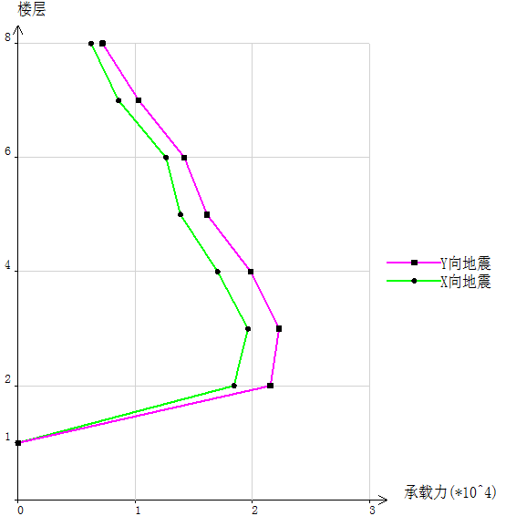
图12-8 抗剪承载力简图

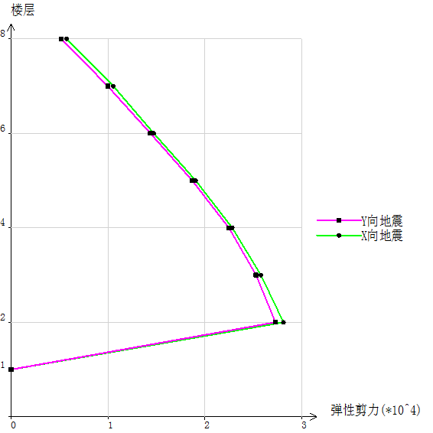
图12-9 弹性剪力简图

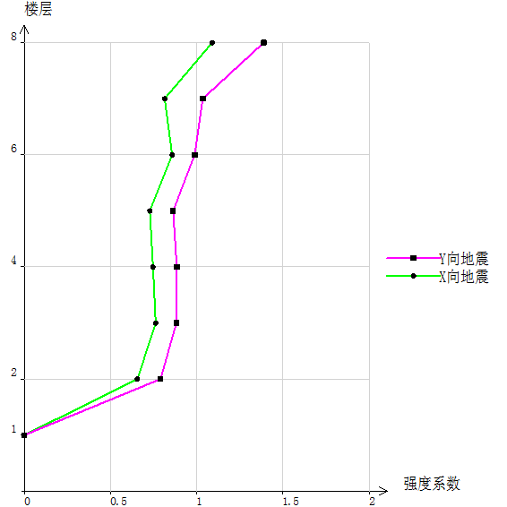
图12-10 屈服强度系数简图

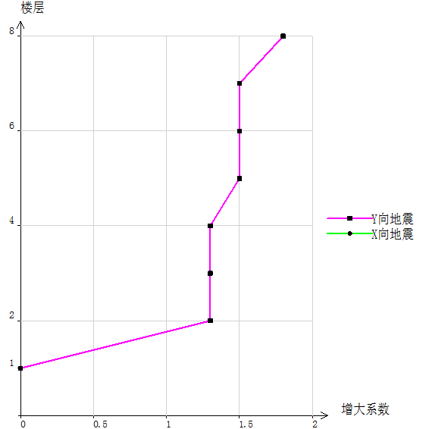
图12-11 弹塑性层间位移增大系数简图

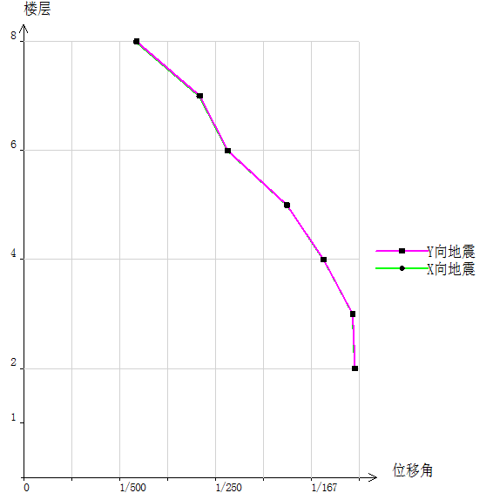
图12-12 大震下楼层弹性最大层间位移角简图

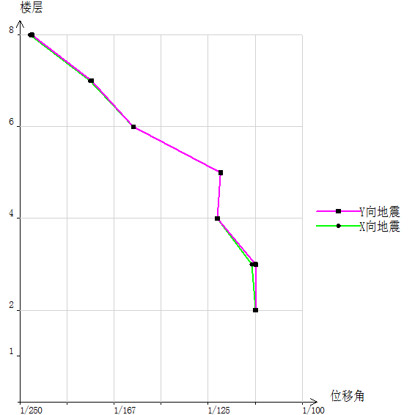
图12-13 大震下楼层弹塑性最大层间位移角简图

3. 普通结构楼层位移指标统计(强刚)
根据《高规》3.7.3条规定：对于高度不大于150m的框架结构，按弹性方法计算的风荷载或多遇地震标准值作用下的楼层层间最大水平位移与层高之比△u／h不宜大于1/550，对于高度不小于250m的高层建筑，其楼层层间最大位移与层高之比△u／h不宜大于1/500，结构设定的限值为1/550，结构所有工况下最大层间位移角均满足规范要求。

根据《高规》3.4.5条规定：结构在考虑偶然偏心影响的规定水平地震力作用下，楼层竖向构件最大的水平位移和层间位移，A级高度高层建筑不宜大于该楼层平均值的1.2倍，不应大于该楼层平均值的1.5倍；B级高度高层建筑、超过A级高度的混合结构及复杂高层建筑不宜大于该楼层平均值的1.2倍，不应大于该楼层平均值的1.4倍。结构设定的判断扭转不规则的位移比为1.20，位移比的限值为1.50，结构不属于扭转不规则。
所有工况下位移比、层间位移比均满足规范要求。

表中位移的单位为(mm)

表12-13 X正偏心静震工况的位移
层号 | 最大位移(节点号) | 平均位移 | 最大层间位移 | 平均层间位移 | 位移比 | 层间位移比
8 | 27.07(924) | 26.89 | 1.60 | 1.57 | 1.01 | 1.02
7 | 25.47(821) | 25.31 | 2.38 | 2.35 | 1.01 | 1.01
6 | 23.09(694) | 22.96 | 2.75 | 2.72 | 1.01 | 1.01
5 | 20.34(538) | 20.21 | 4.03 | 3.99 | 1.01 | 1.01
4 | 16.31(443) | 16.22 | 4.58 | 4.54 | 1.01 | 1.01
3 | 11.73(345) | 11.68 | 4.99 | 4.97 | 1.00 | 1.01
2 | 6.74(235) | 6.72 | 5.93 | 5.90 | 1.00 | 1.01
1 | 0.83(91) | 0.81 | 0.83 | 0.81 | 1.00 | 1.00
本工况下全楼最大楼层位移= 27.07（发生在8层1塔）
本工况下全楼最大位移比 = 1.01（发生在8层1塔）
本工况下全楼最大层间位移比= 1.02（发生在8层1塔）

表12-14 X负偏心静震工况的位移
层号 | 最大位移(节点号) | 平均位移 | 最大层间位移 | 平均层间位移 | 位移比 | 层间位移比
8 | 27.08(929) | 26.87 | 1.59 | 1.57 | 1.01 | 1.01
7 | 25.49(826) | 25.30 | 2.37 | 2.35 | 1.01 | 1.01
6 | 23.12(695) | 22.95 | 2.73 | 2.72 | 1.01 | 1.01
5 | 20.48(577) | 20.28 | 4.03 | 4.00 | 1.01 | 1.01
4 | 16.45(458) | 16.28 | 4.59 | 4.56 | 1.01 | 1.01
3 | 11.86(360) | 11.72 | 5.03 | 4.98 | 1.01 | 1.01
2 | 6.83(250) | 6.74 | 5.98 | 5.92 | 1.01 | 1.01
1 | 0.84(91) | 0.82 | 0.84 | 0.82 | 1.00 | 1.00
本工况下全楼最大楼层位移= 27.08（发生在8层1塔）
本工况下全楼最大位移比 = 1.01（发生在2层1塔）
本工况下全楼最大层间位移比= 1.01（发生在2层1塔）

表12-15 Y正偏心静震工况的位移
层号 | 最大位移(节点号) | 平均位移 | 最大层间位移 | 平均层间位移 | 位移比 | 层间位移比
8 | 31.55(1004) | 27.54 | 2.04 | 1.88 | 1.15 | 1.09
7 | 29.51(906) | 25.04 | 2.76 | 2.61 | 1.18 | 1.06
6 | 26.75(799) | 20.52 | 3.57 | 2.69 | 1.30 | 1.33
5 | 23.18(663) | 17.84 | 5.22 | 3.75 | 1.30 | 1.39
4 | 17.96(530) | 14.09 | 5.46 | 4.11 | 1.27 | 1.33
3 | 12.49(434) | 9.97 | 5.48 | 4.41 | 1.25 | 1.24
2 | 7.02(336) | 5.56 | 6.48 | 5.25 | 1.26 | 1.24
1 | 0.53(227) | 0.30 | 0.53 | 0.30 | 1.00 | 1.00
本工况下全楼最大楼层位移= 31.55（发生在8层1塔）
本工况下全楼最大位移比 = 1.30（发生在6层1塔）
本工况下全楼最大层间位移比= 1.39（发生在5层1塔）

表12-16 Y负偏心静震工况的位移
层号 | 最大位移(节点号) | 平均位移 | 最大层间位移 | 平均层间位移 | 位移比 | 层间位移比
8 | 28.05(924) | 25.54 | 2.30 | 1.86 | 1.10 | 1.24
7 | 26.41(810) | 24.00 | 3.54 | 2.71 | 1.10 | 1.31
6 | 24.26(671) | 21.95 | 3.24 | 2.96 | 1.11 | 1.10
5 | 21.02(538) | 18.99 | 4.04 | 3.98 | 1.11 | 1.01
4 | 16.98(443) | 15.01 | 4.66 | 4.35 | 1.13 | 1.07
3 | 12.32(345) | 10.65 | 5.44 | 4.71 | 1.16 | 1.15
2 | 6.89(235) | 5.94 | 6.66 | 5.63 | 1.16 | 1.18
1 | 0.40(227) | 0.31 | 0.40 | 0.31 | 1.00 | 1.00
本工况下全楼最大楼层位移= 28.05（发生在8层1塔）
本工况下全楼最大位移比 = 1.16（发生在2层1塔）
本工况下全楼最大层间位移比= 1.31（发生在7层1塔）

表12-17 X向地震工况的位移
层号 | 最大位移(节点号) | 最大层间位移 | 平均层间位移 | 最大层间位移角(节点号)
8 | 25.42(929) | 1.51 | 1.51 | 1/2576(924)
7 | 24.21(826) | 2.29 | 2.29 | 1/1700(826)
6 | 22.24(695) | 2.67 | 2.67 | 1/1459(695)
5 | 19.85(577) | 3.95 | 3.95 | 1/1139(577)
4 | 16.10(458) | 4.51 | 4.50 | 1/996(458)
3 | 11.69(360) | 4.96 | 4.93 | 1/907(360)
2 | 6.78(250) | 5.92 | 5.89 | 1/911(250)
1 | 0.90(91) | 0.90 | 0.88 | 1/6525(91)
本工况下全楼最大楼层位移= 25.42（发生在8层1塔）
本工况下全楼最大层间位移角= 1/907（发生在3层1塔）

表12-18 Y向地震工况的位移
层号 | 最大位移(节点号) | 最大层间位移 | 平均层间位移 | 最大层间位移角(节点号)
8 | 27.14(1004) | 2.31 | 1.91 | 1/1685(924)
7 | 25.47(906) | 3.53 | 2.74 | 1/1105(810)
6 | 23.21(799) | 3.08 | 2.93 | 1/1264(799)
5 | 20.19(663) | 4.57 | 3.96 | 1/983(663)
4 | 15.68(530) | 4.80 | 4.31 | 1/937(530)
3 | 10.91(434) | 4.80 | 4.64 | 1/938(434)
2 | 6.13(336) | 5.65 | 5.58 | 1/955(336)
1 | 0.48(227) | 0.48 | 0.33 | 1/9999(227)
本工况下全楼最大楼层位移= 27.14（发生在8层1塔）
本工况下全楼最大层间位移角= 1/937（发生在4层1塔）

表12-19 X向风工况的位移
层号 | 最大位移(节点号) | 最大层间位移 | 平均层间位移 | 最大层间位移角(节点号)
8 | 2.22(929) | 0.11 | 0.10 | 1/9999(924)
7 | 2.11(826) | 0.17 | 0.17 | 1/9999(821)
6 | 1.95(695) | 0.20 | 0.20 | 1/9999(694)
5 | 1.75(577) | 0.32 | 0.32 | 1/9999(541)
4 | 1.43(458) | 0.38 | 0.38 | 1/9999(458)
3 | 1.05(360) | 0.43 | 0.43 | 1/9999(360)
2 | 0.62(250) | 0.54 | 0.54 | 1/9967(250)
1 | 0.08(91) | 0.08 | 0.07 | 1/9999(91)
本工况下全楼最大楼层位移= 2.22（发生在8层1塔）
本工况下全楼最大层间位移角= 1/9967（发生在2层1塔）

表12-20 Y向风工况的位移
层号 | 最大位移(节点号) | 最大层间位移 | 平均层间位移 | 最大层间位移角(节点号)
8 | 10.37(924) | 0.63 | 0.58 | 1/6146(924)
7 | 9.96(810) | 0.99 | 0.84 | 1/3941(826)
6 | 9.53(671) | 1.11 | 1.02 | 1/3506(671)
5 | 8.42(538) | 1.50 | 1.47 | 1/3000(538)
4 | 6.92(443) | 1.79 | 1.67 | 1/2508(443)
3 | 5.13(345) | 2.19 | 1.90 | 1/2055(345)
2 | 2.94(235) | 2.84 | 2.40 | 1/1901(237)
1 | 0.17(227) | 0.17 | 0.13 | 1/9999(227)
本工况下全楼最大楼层位移= 10.37（发生在8层1塔）
本工况下全楼最大层间位移角= 1/1901（发生在2层1塔）

表12-21 X+Y地震(双向效应)工况的位移
层号 | 最大位移(节点号) | 最大层间位移 | 平均层间位移 | 最大层间位移角(节点号)
8 | 25.44(929) | 1.53 | 1.52 | 1/2551(924)
7 | 24.22(826) | 2.31 | 2.30 | 1/1688(821)
6 | 22.25(695) | 2.68 | 2.67 | 1/1457(695)
5 | 19.87(577) | 3.96 | 3.95 | 1/1137(577)
4 | 16.12(458) | 4.52 | 4.51 | 1/995(458)
3 | 11.71(360) | 4.96 | 4.94 | 1/906(360)
2 | 6.78(250) | 5.93 | 5.89 | 1/910(250)
1 | 0.91(91) | 0.91 | 0.88 | 1/6514(91)
本工况下全楼最大楼层位移= 25.44（发生在8层1塔）
本工况下全楼最大层间位移角= 1/906（发生在3层1塔）

表12-22 Y+X地震(双向效应)工况的位移
层号 | 最大位移(节点号) | 最大层间位移 | 平均层间位移 | 最大层间位移角(节点号)
8 | 27.15(1004) | 2.31 | 1.91 | 1/1685(924)
7 | 25.48(906) | 3.53 | 2.74 | 1/1105(810)
6 | 23.21(799) | 3.08 | 2.93 | 1/1264(799)
5 | 20.19(663) | 4.57 | 3.96 | 1/983(663)
4 | 15.68(530) | 4.80 | 4.31 | 1/937(530)
3 | 10.92(434) | 4.80 | 4.64 | 1/937(434)
2 | 6.13(336) | 5.65 | 5.58 | 1/955(336)
1 | 0.48(227) | 0.48 | 0.34 | 1/9999(227)
本工况下全楼最大楼层位移= 27.15（发生在8层1塔）
本工况下全楼最大层间位移角= 1/937（发生在4层1塔）

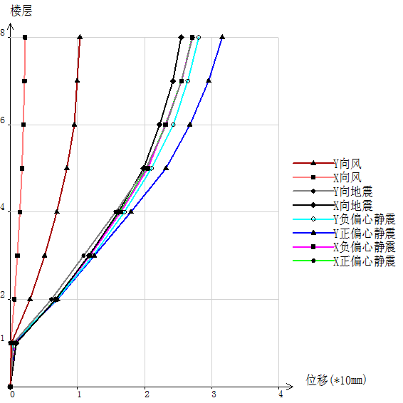
图12-14 最大位移简图

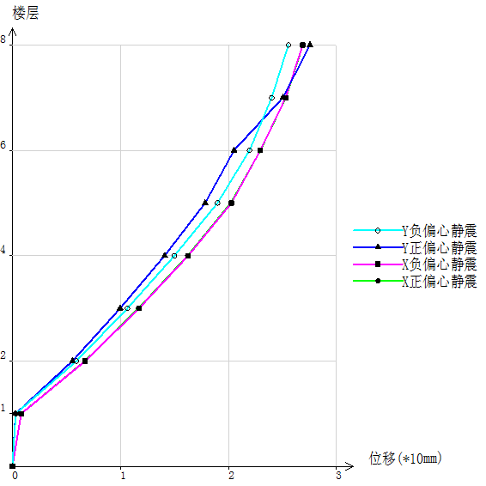
图12-15 平均位移简图

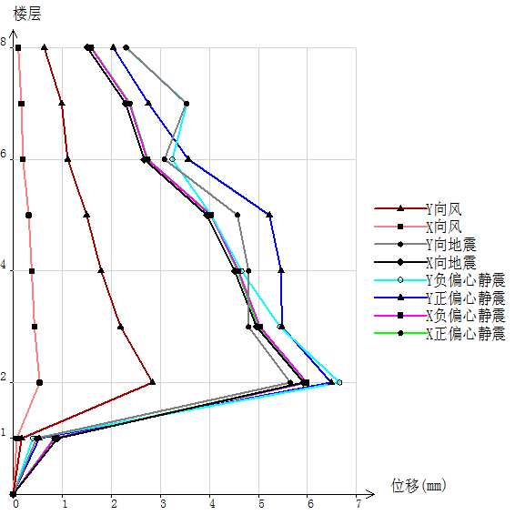
图12-16 最大层间位移简图

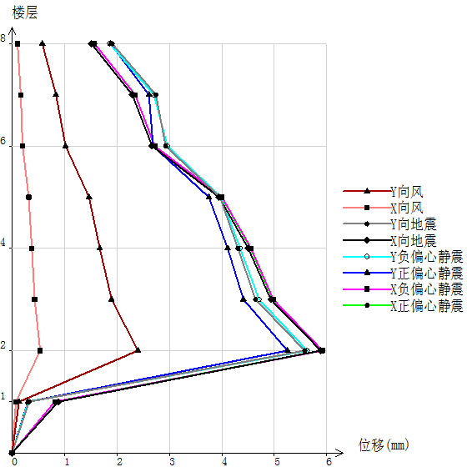
图12-17 平均层间位移简图

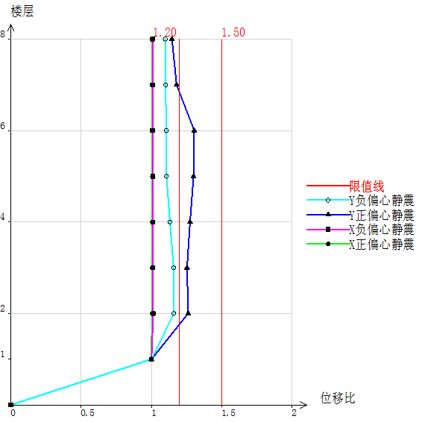
图12-18 位移比简图

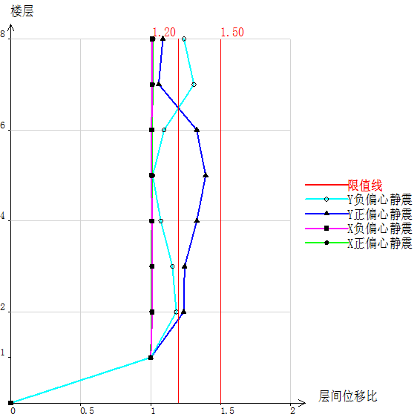
图12-19 层间位移比简图

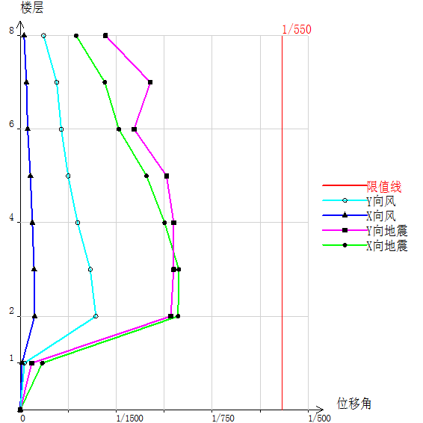
图12-20 最大层间位移角简图

十三. 结构顶点风振加速度

根据《高规》3.7.6 条：房屋高度不小于150m的高层混凝土建筑结构应满足风振舒适度要求。在10年一遇的风荷载标准值作用下，结构顶点的顺风向和横风向振动最大加速度计算值对于住宅、公寓不应超过0.15 m/s2，对于办公、旅馆不应超过0.25 m/s2。
《高钢规》3.5.5 条规定：房屋高度不小于150m的高层民用建筑钢结构在10年一遇的风荷载标准值作用下，结构顶点的顺风向和横风向振动最大加速度计算值对于住宅、公寓不应超过0.20 m/s2，对于办公、旅馆不应超过0.28 m/s2。
具体的计算方法依据《荷载规范》附录J。

表13-1 风振加速度
工况 | 顺风向 | 横风向
WX | 0.015 | 0.007
WY | 0.063 | 0.072

十四. 抗倾覆和稳定验算

1. 抗倾覆验算
根据《高规》12.1.7条，在重力荷载与水平荷载标准值或重力荷载代表值与多遇水平地震标准值共同作用下，高宽比大于4的高层建筑，基础底面不宜出现零应力区；高宽比不大于4的高层建筑，基础底面与地基之间零应力区面积不应超过基础底面面积的15％。
结构的抗倾覆验算结果如下：
表14-1 抗倾覆验算
工况 | 抗倾覆力矩Mr(kN.m) | 倾覆力矩Mov(kN.m) | 比值Mr/Mov | 零应力区(%)
EX | 6.33e+6 | 1.22e+5 | 52.02 | 0.00
EY | 1.85e+6 | 1.16e+5 | 15.91 | 0.00
WX | 6.57e+6 | 10906.79 | 601.95 | 0.00
WY | 1.92e+6 | 49924.45 | 38.40 | 0.00

2. 整体稳定刚重比验算
刚度单位： kN/m
层高单位： m
上部重量单位： kN
表14-2 整层屈曲模式的刚重比验算[高规5.4.1-2,一般用于剪切型结构]
层号 | X向刚度 | Y向刚度 | 层高 | 上部重量 | X刚重比 | Y刚重比
8 | 6.28e+5 | 4.38e+5 | 3.90 | 17759.06 | 137.91 | 96.15
7 | 7.39e+5 | 5.84e+5 | 3.90 | 37598.96 | 76.61 | 60.59
6 | 8.89e+5 | 7.90e+5 | 3.90 | 61303.10 | 56.54 | 50.25
5 | 7.76e+5 | 7.66e+5 | 4.50 | 88838.78 | 39.31 | 38.82
4 | 8.13e+5 | 8.49e+5 | 4.50 | 1.18e+5 | 30.95 | 32.33
3 | 8.37e+5 | 8.83e+5 | 4.50 | 1.46e+5 | 25.77 | 27.18
2 | 7.64e+5 | 7.93e+5 | 5.40 | 1.75e+5 | 23.55 | 24.43
1 | 5.52e+6 | 1.48e+7 | 5.90 | 2.40e+5 | 136.05 | 363.37
该结构最小刚重比Di*Hi/Gi（23.55,第2层）不小于20,可以不考虑重力二阶效应
该结构最小刚重比Di*Hi/Gi不小于10,能够通过高规(5.4.4)的整体稳定验算

3. 二阶效应系数及内力放大
《钢结构标准》GB50017-2017 5.1.6条规定：框架柱的稳定计算应符合以下规定：结构内力分析可采用一阶线弹性分析或二阶线弹性分析。当二阶效应系数小于0.1时，可采用一阶弹性分析；大于0.1且小于0.25时，宜采用二阶线弹性分析或直接分析；大于0.25时，应增大结构的侧移刚度。
结构最大二阶效应系数(0.04，2层1塔）不大于0.1，结构内力分析可采用一阶弹性分析，结构最大二阶效应系数(0.04，2层1塔）不大于0.25，能通过《钢结构标准》GB50017-2017(5.1.6)的稳定计算。

θx,θy: 按《钢结构标准》GB50017-2017 5.1.6计算的二阶效应系数

刚度单位 : kN/m
层高单位 : m
上部重量单位 : kN
表14-3 二阶效应系数
层号 | X向刚度 | Y向刚度 | 层高 | 上部重量 | θx | θy
8 | 6.28e+5 | 4.38e+5 | 3.90 | 17759.06 | 0.01 | 0.01
7 | 7.39e+5 | 5.84e+5 | 3.90 | 37598.96 | 0.01 | 0.02
6 | 8.89e+5 | 7.90e+5 | 3.90 | 61303.10 | 0.02 | 0.02
5 | 7.76e+5 | 7.66e+5 | 4.50 | 88838.79 | 0.03 | 0.03
4 | 8.13e+5 | 8.49e+5 | 4.50 | 1.18e+5 | 0.03 | 0.03
3 | 8.37e+5 | 8.83e+5 | 4.50 | 1.46e+5 | 0.04 | 0.04
2 | 7.64e+5 | 7.93e+5 | 5.40 | 1.75e+5 | 0.04 | 0.04
1 | 5.52e+6 | 1.48e+7 | 5.90 | 2.40e+5 | 0.01 | 0.00

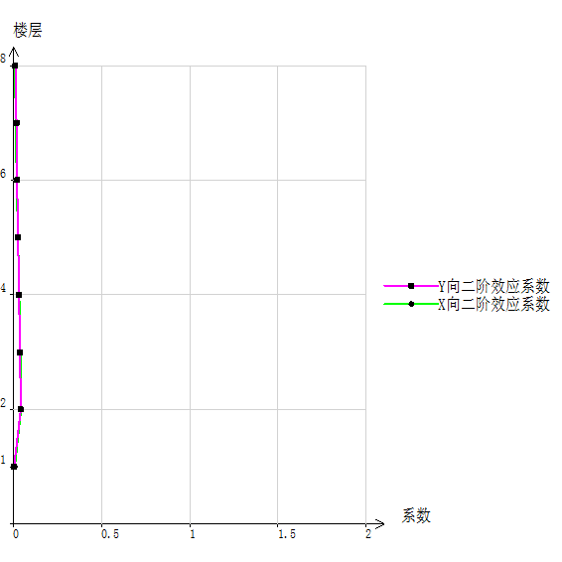
图14-1 多方向二阶效应系数简图

